 | 
COMMISSION DE VALIDATION DES DONNÉES
POUR L'INFORMATION SPATIALISÉE
Standard de données
Surveillance biologique du territoire
& Événement de crise
appliqués aux domaines sanitaires animal et végétal

Version 1.0 • 28 novembre 2017

 | COVADIS  Commission de validation des données pour l'information spatialisée
Standards de données COVADIS
Thème | Surveillance biologique du territoire & Événement de crise (appliqués aux domaines sanitaires animal et végétal)
Titre | Surveillance biologique du territoire et événement sanitaire - Standard de données COVADIS du thème Surveillance biologique du territoire & Événement de crise
Rapporteur | Marina BERAL (MB) – DRAAF Bourgogne-Franche-Comté  Laurent HIVERT (LH) – DRAAF Auvergne-Rhône-Alpes  chargé(s) de la rédaction du document
Date | Date de publication du document 29 janvier 2018
Sujet | Spécifications du standard de données du thème Surveillance biologique du territoire & Événement de crise (appliqués aux domaines sanitaires animal et végétal)
Description du standard | Le présent document décrit le standard de données COVADIS du thème Surveillance biologique du territoire & Événement de crise (appliqués aux domaines sanitaires animal et végétal). Il s'attache à décrire comment sont géo-référencé(e)s, par les services du ministère en charge de l'agriculture, les organismes à vocation sanitaire (OVT) ou les organismes vétérinaires à vocation technique (OVVT) :  - toutes les entités faisant l'objet d'une surveillance vis-à-vis d'une maladie ou d'un ravageur ;  - toutes les caractéristiques des instruments de mesure servant à une observation de surveillance ;  - tous les paramètres d'un résultat de surveillance ;  - tous les paramètres d'un événement sanitaire et des zones d'emprises de mesures de restriction et de régulation prises par l'autorité publique.
Version | Version 1.0 – 28 novembre 2017
Contributeurs | BOUVIER Évelyne de la MUS de la DGAL ;  EHANNO Dominique, ISABELLE Valérie, KERSAUDY Emmanuel, MALLERET Muriel et SCOIZEC Axelle de la DRAAF Nouvelle Aquitaine ;  PÉRILLAT Catherine de la DRAAF Auvergne-Rhône-Alpes ;  SIMONOT Marie-Odile de la DRAAF Bourgogne-Franche-Comté ;  MITANCHEY Richard (RM), MORANDI Hervé (HM) et ROLLET Christian (CR) du Secrétariat COVADIS.
Format | Formats disponibles du fichier : Open Document (.odt) et Portable Document (.pdf)
Source
Droits | MAA, MTES
Fichier | COVADIS_standard_SBT&EC_v1.0.odt
Statut du document | Projet | Appel à commentaires | Proposé à la COVADIS | Validé par la COVADIS

Historique du document
Version | Date | Auteur | Chapitre modifié | Changement apporté
0.1 | 15 novembre 2016 | MB, LH |  | Dépôt du projet
0.2 | 29 novembre 2016 | MB, LH, HM, RM | B 1.2, C | Complétude du projet
0.3 | 6 janvier 2017 | MB, LH, HM, RM | C | Rédaction partie C (Implémentation)
0.4 | 7 juillet 2017 | CR | Tous | Mise en forme avant appel à commentaires
0.5 | 20 octobre 2017 | CR | Tous | Modifications secrétariat suite aux commentaires
1.0 | 2 février 2018 | CR | A 2.3, B.5, D | Modifications suggérée par MB, ajout chapitre D & corrections issues de la production du gabarit
Avant-propos
Comprendre les Géostandards de la COVADIS
Le contenu du présent standard de données géographiques est réparti dans quatre parties indexées A, B, C et D.
La partie A consiste en une présentation générale du standard de données. Elle s'adresse d'abord à la COVADIS au moment de la délibération du projet de standard proposé. Sa lecture fournit un aperçu rapide du sujet traité, situe le contexte, récapitule les objectifs, la portée et l'historique du document. Mais elle s'adresse également au lecteur curieux de savoir si le standard de données concerne ses données et dans quelles conditions l'utiliser. Autrement dit, cette partie peut répondre aux questions que se pose le lecteur :
- Ai-je des données concernées par ce standard de données ?
- Quels besoins ce standard de données permet-il de satisfaire ?
- Faut-il que je l'applique et dans quelle situation ?
La partie B s'attache à spécifier le contenu c'est à dire les informations que contiennent les données standardisées. Cette partie du document est de niveau conceptuel, donc parfaitement indépendante des technologies, outils, formats et autres choix informatiques qui sont ou seront utilisés pour créer et manipuler les données géographiques. Elle sert à définir tous les concepts du domaine et leurs interactions au moyen de techniques d'analyse comme la modélisation. La description du contenu du standard est indépendante des évolutions technologiques. Seule une évolution des besoins et contraintes initialement identifiés ou une modification du périmètre du domaine traité est susceptible d'apporter des modifications au modèle conceptuel de données.
La partie C est de niveau opérationnel et s'adresse à qui veut traduire les spécifications de contenu en un ensemble de fichiers utilisables par un outil géomatique. À l'inverse des spécifications de contenu qui sont de niveau conceptuel, la structure physique des données dépend fortement de l'outil choisi pour stocker les futures données standardisées. Les caractéristiques d'une structure physique de données dépendent de plusieurs paramètres :
- les spécificités des outils géomatiques utilisés et de leur format de stockage ;
- les cas d'utilisation envisagés des données ;
- les simplifications apportées au modèle conceptuel.
La partie D vise à mettre en correspondance les différentes classes d'objets, leurs propriétés et les relations décrites par le standard de données avec les éléments homologues définis dans les guides techniques INSPIRE concernant les domaines dont relèvent les données standardisées.
N.B. Une présentation interactive pour découvrir l’origine et le fonctionnement de la COVADIS, ainsi que le processus d’élaboration et les clés de lecture d’un géostandard est consultable en ligne sur le site du Cerema Territoires et ville (suivre Comprendre la Covadis et ses GéoStandards).
Table des matières
A. Présentation du standard de données 8
A.1 Identification 8
A.2 Généalogie 10
A.2.1 Commande 10
A.2.2 Périmètre de travail 10
A.2.3 État et analyse de l'existant 10
A.2.4 Déroulement de l'instruction 10
A.2.5 Perspectives d'évolution 10
B. Contenu du standard de données 11
B.1 Description et exigences générales 11
B.1.1 Présentation du contenu des données 11
B.1.2 Gestion des identifiants 12
B.1.3 Positionnement indirect 12
B.1.4 Topologie 12
B.1.5 Systèmes de référence 13
B.1.6 Modélisation temporelle 13
B.2 Modèle conceptuel de données 14
B.3 Catalogue d'objets 16
B.3.1 Classe d'objets <ProgrammeSurveillance> 16
B.3.2 Classe d'objets <PerimetreProgramme> 17
B.3.3 Classe d'objets <ActiviteSurveillance> 18
B.3.4 Classe d'objets <PerimetreActivite> 19
B.3.5 Classe d'objets <ObservationSurveillance> 20
B.3.6 Classe d'objets <ResultatObservation> 21
B.3.7 Classe d'objets <PointPrelevement> 22
B.3.8 Classe d'objets <InstallationSurveillance> 23
B.3.9 Classe d'objets <PointMesure> 24
B.3.10 Classe d'objets <EvenementCrise> 25
B.3.11 Classe d'objets <Foyer> 26
B.3.12 Classe d'objets <ZoneEmpriseMesure> 27
B.3.13 Classe d'objets <[CaracteristiqueMetier]ZoneMesure> 28
B.3.14 Description des types énumérés 29
B.4 Qualité des données 33
B.4.1 Critères de qualité des données 33
B.4.2 Saisie des données 33
B.4.3 Administration, maintenance des données 33
B.5 Considérations juridiques 34
C. Structure des données, métadonnées 36
C.1 Structure des données 36
C.1.1 Choix d'implémentation 36
C.1.2 Livraison informatique 36
C.1.3 Dictionnaire des tables au format shape 38
C.1.4 Description des tables implémentant les types énumérés 48
C.2 Métadonnées standard COVADIS 53
D. Correspondances avec INSPIRE 55
D.1 Présentation générale 55
D.2 Correspondances des schémas d'application 55
D.3 Correspondances entre tables et classes 57
D.3.1 Classes Environnemental Monitoring Facilities 57
D.3.2 Classes Area Management/Restriction/Regulation Zones and Reporting Units 58
Bibliographie
- Journal Officiel de l'Union Européenne. Directive 2007/2/CE du Parlement européen et du Conseil du 14 mars 2007 établissant une infrastructure d'information géographique dans la Communauté européenne (INSPIRE) . 25/04/2007, 14 pages (voir http://eur-lex.europa.eu/legal-content/FR/TXT/PDF/?uri=CELEX:32007L0002&rid=4).
- INSPIRE Drafting Team « Data Specifications on Environmental Monitoring facility» . Technical Guidelines. INSPIRE D2.8.II/III.7, 2013, 154 p. Disponible sur : <http://inspire.ec.europa.eu/documents/Data_Specifications/INSPIRE_DataSpecification_EF_v3.0.pdf>
- INSPIRE Drafting Team « Data Specifications on Area Management/ Restriction/ Regulation Zones and Reportinf Units » . Technical Guidelines. INSPIRE D2.8.III.1.1, 2013, 173 p. Disponible sur : <http://inspire.ec.europa.eu/documents/Data_Specifications/INSPIRE_DataSpecification_AM_v3.0.pdf>
- Norme OGC Abstract Specification – Geographic Information – Observations and measurements, OGC v2, 2013, 48p.
Glossaire
Association | Relation entre classes d'objets, qui décrit un ensemble de liens entre leurs instances.
Attribut | Propriété structurelle d'une classe qui caractérise ses instances. Plus simplement, donnée déclarée au niveau d'une classe et valorisée par chacun des objets de cette classe.
Classe d'objets | Description abstraite d'un ensemble d'objets qui partagent les mêmes propriétés (attributs et association), comportements (opérations et états) et sémantique.
Modèle conceptuel | Modèle qui définit de façon abstraite les concepts d'un univers de discours (c’est-à-dire un domaine d'application)
Modèle logique | Le modèle logique des données consiste à décrire la structure de données utilisée sans faire référence à un langage de programmation.
Série de données | Compilation identifiable de données.
Spécification de contenu | Description détaillée d'un ensemble de données ou de séries de données qui permettra leur création, leur fourniture et leur utilisation par une autre partie.
Standard de données | Spécifications organisationnelles, techniques et juridiques de données géographiques élaborées pour homogénéiser des données géographiques issues de diverses sources.
Structure physique de données | Organisation des données dans un logiciel qui permet d'améliorer la recherche, la classification, ou le stockage de l'information.
Type de données | Les données manipulées en informatique sont typées, c'est-à-dire que pour chaque donnée utilisée il faut préciser le type de donnée. Cela détermine l'occupation mémoire (le nombre d'octets) et la représentation de la donnée.
Valeur d'attribut | La valeur d'attribut correspond à une réalisation de l'attribut caractérisant une occurrence de la classe à laquelle appartient cet attribut.

Acronymes et abréviations
ADILVA | Association française des directeurs et cadres de laboratoires vétérinaires publics d’analyses
ADL | Administrateur de données localisées
APDI | Arrêté portant déclaration d’infection
APMS | Arrêté préfectoral de mise sous surveillance
AFNOR | Association française de normalisation
ARS | Agence régionale de santé
CIRE | Cellules d'intervention en région
CCIG | Commission de coordination de l’information géographique
COVADIS | Commission de validation des données pour l'information spatialisée
DD(CS)PP | Direction départementale de la protection des populations ou Direction départementale de la cohésion sociale et de la protection des populations
DGAL | Direction générale de l'alimentation du ministère en charge de l'agriculture
DRAAF | Direction régionale de l'alimentation de l'agriculture et de la forêt
FDGDON | Fédération départementale des groupements de défense contre les organismes nuisibles
FNC | Fédération nationale des chasseurs
FREDON | Fédération régionale de défense contre les organismes nuisibles
GPS | Global Positioning System
IGN | Institut national de l'information géographique et forestière
INRA | Institut national de la recherche agronomique
INSPIRE | Infrastructure for Spatial Information in the European Community
ISO | International Organization for Standardization
MAA | Ministère de l'agriculture et de l'alimentation
MSS | Ministère des solidarités et de la santé
MTES | Ministère de la transition écologique et solidaire
MUS | Mission des urgences sanitaires
OGC | Open Geospatial Consortium
ONCFS | Office national de la chasse et de la faune sauvage
ONQ | Organismes nuisibles de quarantaine
ONR | Organismes nuisibles réglementés
OVS | Organisme à vocation sanitaire
OVVT | Organisme vétérinaire à vocation technique
PCR | Polymerase Chain Reaction
RGF93 | Réseau géodésique français 1993
RPG | Registre parcellaire graphique
SANDRE | Service d’administration nationale des données et référentiels sur l’eau
SBT-EC | Surveillance biologique du territoire et Événement de crise
SRAL | Service Régional de l’alimentation (en DRAAF)
UML | Unified Modelling Language
URL | Uniform Resource Locator
UTF8 | Universal Character Set Transformation Format - 8 bits

Présentation du standard de données

Identification
Nom du standard | Surveillance biologique du territoire et Événement de crise
Description du contenu | Le standard de données porte sur les moyens de surveillance et de lutte dans le domaine de la santé animale et végétale, mis en place par le MAA.  La surveillance biologique du territoire et l’épidémiosurveillance animale recouvrent des missions dévolues aux services en charge de la protection des végétaux (y compris les forêts) d’une part et de la santé des animaux d’autre part. Il s’agit des missions de :  - surveillance pour veiller à l’absence de bioagresseur (agent pathogène, ravageurs de cultures, etc.) menaçant les végétaux, les animaux voire les humains ;  - lutte pour organiser l’élimination du bioagresseur.  La surveillance du territoire s’attache à suivre l’état sanitaire des végétaux et des animaux. Cette activité s’opère en observant l’absence ou la présence d’organismes nuisibles ou du vecteur de l’agent pathogène ou de symptômes indiquant une infestation.  La surveillance est conduite pour vérifier que le territoire est indemne de contaminations ou pour détecter le plus tôt possible l’introduction d’un bioagresseur.  Lors d’une déclaration de foyer d'une maladie animale ou végétale suite à l'observation d'un bioagresseur., les services de l’État doivent mettre en place des mesures de lutte et de surveillance au près de tous les établissements concernés et si nécessaire sur la faune sauvage et flore.  Il en résulte la définition de zones d'emprise de mesure dans lesquelles existent un risque de contamination ou risque ravageur. Ces zones peuvent être soit une zone tampon autour d’un foyer ou bien des unités culturales pouvant contenir des plants de végétaux ou des animaux contaminés (faune domestique et sauvage).  L’objectif de ce standard est de définir les informations nécessaires, leur source de données et définir un catalogue d’objets.  Sept séries de données géographiques sont concernées par le standard :  - pour la surveillance :  - celle décrivant les programmes ;  - celles décrivant les activités de surveillance ;  - celles décrivant les observations et leurs résultats ;  - celles recensant les installations de mesure utilisées pour réaliser des observations ;  - celle définissant tous les prélèvements biologiques géo-référencés ;  - pour l’événement sanitaire :  - celles définissant les foyers ;  - celles définissant les zones d'emprise des mesures de lutte mises en œuvre.
Thème principal | Au sens de la norme ISO19115, les données traitées dans ce standard se classent dans les catégories thématiques suivantes :  - 2. Biote (pour la partie Surveillance biologique du territoire)  - 3. Limites (pour la partie Événement de crise)
Lien avec un thème INSPIRE | Au sens de la directive INSPIRE les données traitées dans ce standard se classent dans les catégories thématiques de son annexe III suivantes :  - 7. Installations de suivi environnemental  - 11. Zones de gestion, de restriction ou de réglementation et unités de déclaration
Zone géographique d'application du standard | France entière
Objectif des données standardisées | L'intérêt du standard est – pour la DGAL, les DRAAF (les DD(CS)PP ayant la compétence – d’offrir une organisation des données permettant :  - de capitaliser les observations du terrain ;  - d'échanger/partager des données entre DGAL, DRAAF, DD(CS)PP, OVS-OVVT, vétérinaires et observateurs ;  - de procéder aux consolidations de données régionales ou nationales ;  - de diffuser des données normalisées, par exemple sous forme de cartographie précise et réactive des foyers déclarés ou des lieux de présence de ravageurs et, a posteriori, de proposer des zonages de surveillance.  Cas d'utilisation attendus de la standardisation de la surveillance biologique et épidémiosurveillance animale :  - état de la surveillance du territoire (étendue des observations quel qu’en soit le résultat)  - rendre compte de la localisation des contaminations / infections / présence de ravageurs,  - localiser les périmètres où une lutte ou une surveillance doivent être assurées,  - décrire le processus de production des données se rapportant à un périmètre,  - faciliter et uniformiser la production d’informations de synthèse relatives à la surveillance ou à l’organisation de la lutte contre un bioagresseur  - faciliter les échanges informatiques de ces données.  Ces aspects concourent à une meilleure surveillance du territoire par les services de l’État, facilitent le contrôle des mesures imposées et l’information du public.
Type de représentation spatiale | Les données géographiques concernées sont de nature vectorielle. Elle s'appuie sur des géométries simples de type ponctuel ou surfacique et des données tabulaires.
Résolution, niveau de référence | Les données de ce standard ont une résolution géographique correspondant à l'échelle du référentiel utilisé au moment de la numérisation (registre parcellaire graphique, BD ORTHO® de l'IGN, etc.) ou de la précision des relevés GPS effectués lors de la pose des pièges ou des contrôles.  Cette résolution est variable et prend une valeur moyenne estimée à 2000, mais peut être plus élevée (en particulier pour la détermination des zones réglementées ).

Généalogie

Commande
Ce standard de données a été élaboré suite à une demande adressée par la DRAAF de Bourgogne en octobre 2013 concernant l'appui à la constitution d'un standard de données dans le cadre de la lutte contre la tuberculose bovine.
Il est apparu que ce travail pouvait être généralisé pour s'appliquer à d'autres types d'épidémiosurveillance animale et végétale.

Périmètre de travail
Le périmètre des informations standardisées rassemble les informations produites par les services du MAA, les OVS et OVVT dans le cadre de la lutte engagée contre l’introduction et la dissémination de maladies ou ravageurs.
Deux aspects de la problématique ont pu être mis en évidence :
- d'une part l'observation des phénomènes attestant de l'épidémie (animaux infectés, végétaux malades, capture de ravageurs)
- d'autre part les mesures de lutte mises en œuvre.
Ces aspects ont été pris en compte dans l'étude.

État et analyse de l'existant
Les standards de la surveillance biologique du territoire et gestion de crise reprennent :
    - les nouveaux besoins en matière de surveillance biologique du territoire exprimés par les services et non couverts par le géostandard Chrysomèle du maïs,
    - les besoins en matière d'épidémiosurveillance dans le domaine de la santé animale,
    - les spécifications de l'annexe III de la circulaire INSPIRE Zone de gestion ou de restriction ou de régulation et unités de déclaration et Installations de suivi environnemental
    - les spécifications de la norme OGC Observations and measurements
Le standard de données concerne, en tant que concepteur, les personnes possédant les compétences SIG au sein des services du MAA et en tant qu'utilisateur, tous les agents du MAA, délégataires et partenaires éventuels impliqués dans la lutte contre les maladies animales et végétales ainsi que les géomaticiens qui leur viennent en appui le cas échéant.
Selon les régions, l’acquisition, l’organisation des données de surveillance est hétérogène et dépend des choix et moyens locaux (y compris selon les missions déléguées ou confiées à l’OVS ou à l'OVVT).
Les données faune domestique et faune sauvage sont accessibles , directement ou non, dans chaque DD(CS)PP. Le format des données sont en format vecteur et en format table. Le cycle de vie des données est annuel mais les productions du standard de données doivent être conservées.

Déroulement de l'instruction
Un groupe de travail constitué d’agents de trois DRAAF (Auvergne-Rhône-Alpes, Bourgogne-Franche-Comté, Nouvelle Aquitaine), et de membres du Secrétariat de la COVADIS a débuté en avril 2016.
Deux co-rapporteurs ont été désignés.
Une réflexion sur la généralisation d'un standard en surveillance dans le domaine de la santé végétale et animale a été conduit. Cette analyse a permis de répondre favorablement quant à cette généralisation, pour produire un standard générique aux domaines végétal et animal.
Mi-mai 2016, le modèle conceptuel de données a été testé et validé par le groupe de travail.
Le géostandard a été présenté dans une version intermédiaire à la COVADIS en novembre 2016.

Perspectives d'évolution
Les géostandards Surveillance biologique du territoire et Événement de crise pourraient évoluer pour y intégrer l'épidémiosurveillance humaine.

Contenu du standard de données

Description et exigences générales

Présentation du contenu des données
Le géostandard Surveillance biologique du territoire et Événement de crise se décompose en deux modèles conceptuels de données :
  - le modèle Surveillance Biologique du Territoire ;
  - le modèle Événement de crise.
Motivation du choix de deux modèles dans ce géostandard
Il existe un lien fort entre le résultat d’une observation positive relevant la présence d’un bioagresseur et la constitution d’un foyer d’un événement de crise : un foyer n’est défini qu’à la suite d’une observation « positive ». Néanmoins, chaque acte de surveillance dit positif ne déclenche pas nécessairement la même géométrie que l’événement de crise qui lui est lié. Les entités géographiques concernées ne sont pas nécessairement les mêmes. En effet, dans certains cas, le lieu où est réalisé l’observation positive n’est pas le lieu où l’infestation prend place.
Exemple : Un animal trouvé infecté suite à une découverte en abattoir (surveillance abattoir, lié à une entité géographique Prélèvement de type localisation) va déclencher un événement sanitaire Foyer dans un cheptel, géré selon une entité géographique Emprise (îlot).
De plus, la surveillance vise à s'assurer que le territoire reste indemne de contamination ou d'infestation. Cette surveillance est renouvelée tous les ans.
Quant à l’événement de crise, il n’existe qu’à la suite d’une observations dont le résultat indique la présence du bioagresseur. Cet événement génère des zones au sein desquelles les services de l’État prescrivent des mesures de lutte visant à retrouver un territoire indemne de contamination.
Un lien entre les deux modèles est envisagé.
Nom de la classe | Thème / sous-thème | Spatiale ?
<ProgrammeSurveillance> | Agriculture / Santé animale ou végétale | Non
<PerimetreProgramme> | Agriculture / Santé animale ou végétale | Oui
<ActiviteSurveillance> | Agriculture / Santé animale ou végétale | Non
<PerimetreActivite> | Agriculture / Santé animale ou végétale | Oui
<ObservationSurveillance> | Agriculture / Santé animale ou végétale | Non
<ResultatObservation> | Agriculture / Santé animale ou végétale | Non
<PointPrelevement> | Agriculture / Santé animale ou végétale | Oui
<InstallationSurveillance> | Agriculture / Santé animale ou végétale | Non
<PointMesure> | Agriculture / Santé animale ou végétale | Oui
<ObjetObserve> | Agriculture / Santé animale ou végétale | Oui
Liste des classes d'objets figurant dans le modèle conceptuel de données
Surveillance Biologique du Territoire
Nom de la classe | Thème / sous-thème | Spatiale ?
<EvenementCrise> | Agriculture / Santé animale ou végétale | Non
<Foyer> | Agriculture / Santé animale ou végétale | Oui
<ZoneEmpriseMesure> | Agriculture / Santé animale ou végétale | Oui
<[CaracteristiqueMetier]ZoneMesure> | Agriculture / Santé animale ou végétale | Non
Liste des classes d'objets figurant dans le modèle conceptuel de données
Événement de crise

Gestion des identifiants
Les identifiants uniques de chaque classe d'objet sont les suivants :
Surveillance Biologique du Territoire
Nom de la classe | Identifiants uniques | Forme
PROGRAMME DE SURVEILLANCE | RÉFÉRENCE RÉGLEMENTAIRE DU PROGRAMME DE SURVEILLANCE | Exemple : DGAL/SDSPA/2016-598
PÉRIMÈTRE DU PROGRAMME | IDENTIFIANT DU PERIMÈTRE DU PROGRAMME | Même identifiant que ci-dessus
ACTIVITÉ DE SURVEILLANCE | RÉFÉRENCE RÉGLEMENTAIRE DE L'ACTIVITÉ DE SURVEILLANCE | Exemple : AP/2016/21/1/14
PÉRIMÈTRE DE L'ACTIVITÉ | IDENTIFIANT DU PÉRIMÈTRE DE L'ACTIVITÉ | Même identifiant que ci-dessus
OBSERVATION DE SURVEILLANCE | IDENTIFIANT DE L'OBSERVATION | dpt_annee_domaine_espece_n°identifiant  Exemple :  21_2016_animal_blaireau_21 16 blair 159)
RÉSULTAT D'OBSERVATION | Clé double : DATE RÉSULTAT (ResultTime) + MÉTHODE UTILISEE POUR OBTENIR LE RÉSULTAT+ IDENTIFIANT OBSERVATION | Exemple : 02/12/2016_PCR_21 16 blair 159
POINT DE PRÉLÈVEMENT | IDENTIFIANT PRÉLÈVEMENT | dpt_annee_pointprelevement_n°identifiant  Exemple :  21_2016_pointprelevement_echantillon eau n01
INSTALLATION DE SURVEILLANCE | IDENTIFIANT INSTALLATION DE SURVEILLANCE | Numéro unique défini par le géostandard
POINT DE MESURE | IDENTIFIANT POINT DE MESURE | Même identifiant que ci-dessus
Événement de crise
Nom de la classe | Identifiants uniques | Forme
IDENTIFIANTS | N°COVADIS | Numéro unique défini par le géostandard
ÉVÉNEMENT DE CRISE | RÉFÉRENCE DE L'APDI | Exemple : AP/2016/21/1/14
FOYER - Emprise (S ou L) | RÉFÉRENCE DE L'APDI | Même identifiant que ci-dessus
ZONE D'EMPRISE DE MESURE | RÉFÉRENCE RÉGLEMENTAIRE DE LA ZONE | dpt_annee_domaine_espece_n°identifiant terrain  Exemple :  21_2016_animal_blaireau_zone regulation
CARACTÉRISTIQUE MÉTIER | RÉFÉRENCE RÉGLEMENTAIRE DE LA ZONE | Même identifiant que ci-dessus

Positionnement indirect
Toutes les observations sont localisées de manière indirecte, en faisant référence à l’objet :
  - permettant de réaliser l’observation : installation de mesure ;
  - d’intérêt : végétal, parcelle, atelier ou unité d’activité.

Topologie
Pour les données géographiques de type surfacique, pour une même typologie de données, les topologies doivent respecter les conditions suivantes :
  - ne doivent pas avoir de discontinuité ;
  - ne doivent pas se superposer ;
  - peuvent contenir des données géographiques de type ligne/point.
Pour les données géographiques de type ligne :
  - ne doivent pas se superposer ;
  - ne doivent pas avoir d'arc pendant ;
  - ne doivent pas avoir de pseudo-noeuds ;
  - ne doivent être co-existantes qu'aux extrémités ;
  - ne doivent pas s'auto-superposer ;
  - ne doivent pas être auto-sécantes ;
  - doivent être en une partie.
Pour les données géographiques de type point, aucune topologie n'est imposée.

Systèmes de référence
Tous les standards de données COVADIS doivent utiliser les mêmes systèmes de référence pour le géoréférencement, les dates et les éventuelles unités de mesure utilisées.
Système de référence spatial | Les systèmes de référence géographique préconisés sont rendus obligatoires par le décret 2000 – 1276 du 26 décembre 2000 modifié portant application de l'article 89 de la loi n° 95-115 du 4 février 1995 modifiée d'orientation pour l'aménagement et le développement du territoire relatif aux conditions d'exécution et de publication des levés de plans entrepris par les services publics. Sur le territoire métropolitain c'est le système français légal RGF93 associé au système altimétrique IGN69 qui s'applique. Les projections associées sont listées ci-dessous.  Ainsi, chaque objet spatial est localisé dans le système de référence réglementaire RGF93 en utilisant la projection associée correspondant au territoire couvert.
   | Système géodésique | Ellipsoïde associé | Projection | Système altimétrique | Unité
  France métropolitaine | RGF93 | IAG GRS 1980 | Lambert 93 | IGN 1969  (Corse: IGN1978) | mètre
  Guadeloupe | WGS84 | IAG GRS 1980 | UTM Nord fuseau 20 | IGN 1988 | mètre
  Martinique | WGS84 | IAG GRS 1980 | UTM Nord fuseau 20 | IGN 1987 | mètre
  Guyane | RGFG95 | IAG GRS 1980 | UTM Nord fuseau 22 | NGG 1977 | mètre
  Réunion | RGR92 | IAG GRS 1980 | UTM Sud fuseau 40 | IGN 1989 | mètre
  Mayotte | RGM04  (compatible WGS84) | IAG GRS 1980 | UTM Sud fuseau 38 | SHOM 1953 | mètre
Système de référence temporel | Le système de référence temporel est le calendrier grégorien. Les valeurs de temps sont référencées par rapport au temps local exprimé dans le système de temps universel UTC.
Unité de mesure | Cf. système international de mesure

Modélisation temporelle
Ce standard induit une gestion temporelle du modèle et des données utilisées et générées.
- Au niveau des classes d'objet dans le modèle conceptuel de donnée, les informations relatives au cycle de vie d'une donnée sont ajoutées aux classes d'objets pertinentes sous la forme jj/mm/aaaa).
- Dans le cas d'un événement sanitaire, les données géographiques liées à un foyer et les zones d'emprises seront à historiser une fois par an minimum, par année civile ou par année de campagne de surveillance (date d'archivage en accord avec le MAA, les OVS et OVVT).

Modèle conceptuel de données
Surveillance du territoire
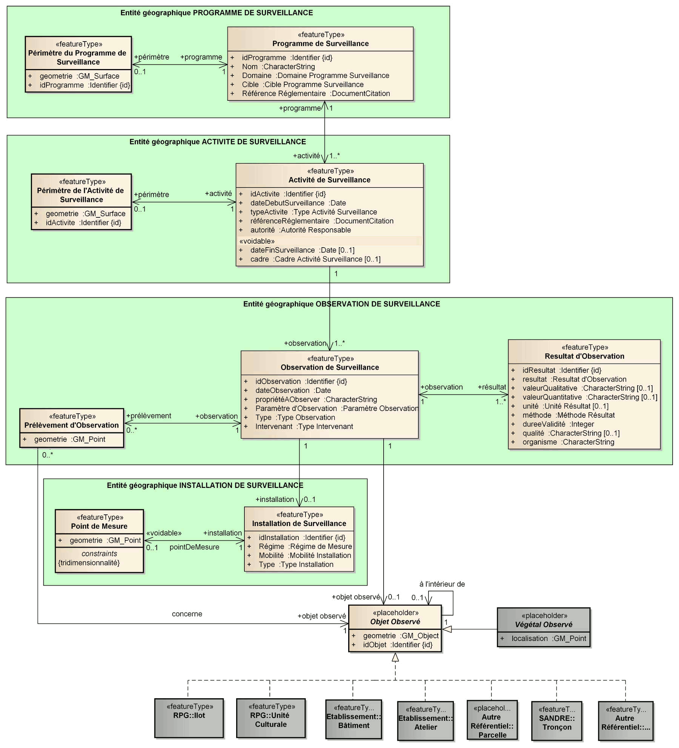
Événement de crise
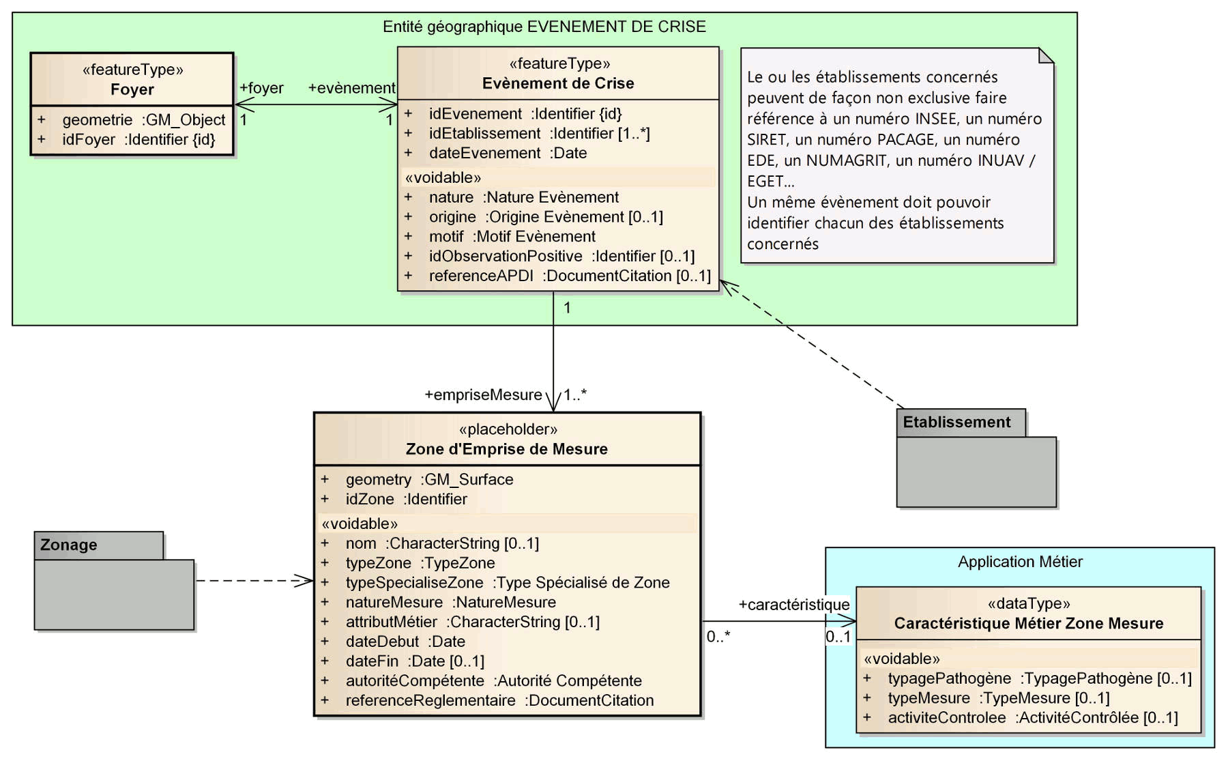

Catalogue d'objets

Classe d'objets <ProgrammeSurveillance>
Nom de la classe : <ProgrammeSurveillance>
Sous-classe de :
Synonymes | Programme de surveillance
Définition | Cadre d'action défini en cohérence avec les politiques publiques précisant l'objectif d'une acquisition d'observations et/ou du déploiement d’installations de suivi sur le terrain. Ce programme est prévu pour une perspective à long terme.
Regroupement | .
Critères de sélection | .
Primitive graphique | Sans objet
Modélisation géométrique | Sans objet
Contraintes
Attributs de la classe <ProgrammeSurveillance>
Nom de l'attribut | Définition | Type de  valeurs | Valeurs possibles | Contraintes  sur l’attribut
idProgramme | Identifiant du programme de surveillance | Identifiant | Identifiant de programme de surveillance | Obligatoire
Nom | Libellé explicite du programme | Texte | Texte libre | Obligatoire
Domaine | Partie du monde vivant visé par la surveillance | Texte | Liste fermée :  ANIMAL, VEGETAL | Obligatoire
Cible | Bioagresseur [des animaux et des végétaux] dont la surveillance est la cible :  - agent pathogène (facteur capable de causer une maladie (processus morbide) chez l'être humain, chez les animaux ou chez les plantes)  - ravageur [des cultures]  - prédateur | Texte | Liste ouverte incluant la liste des dangers sanitaires de catégorie 1 ou 2 | Obligatoire
Référence  Réglementaire | Référence réglementaire régissant le programme de surveillance | Texte | Texte libre | Obligatoire
Associations auxquelles participe la classe <ProgrammeSurveillance>
Association | Type | Définition | Classe de départ  (cardinalité) | Classe d'arrivée  (cardinalité)
<ProgrammeVers  Perimetre> | association | Un programme de surveillance peut définir un périmètre de la surveillance | <ProgrammeSurveillance>  (1) | <PerimetreProgramme>  (0..1)
<ProgrammeVers  Activite> | association | Un programme de surveillance définit une activité de surveillance | <ProgrammeSurveillance>  (1) | <ActiviteSurveillance>  (0..*)

Classe d'objets <PerimetreProgramme>
Nom de la classe : <PerimetreProgramme>
Sous-classe de :
Synonymes | Périmètre du programme de surveillance
Définition | Zone sur laquelle s'applique la surveillance.
Regroupement
Critères de sélection
Primitive graphique | Surface
Modélisation géométrique | Pourtour de la zone
Contraintes
Attributs de la classe <PerimetreProgramme>
Nom de l'attribut | Définition | Type de valeurs | Valeurs possibles | Contraintes  sur l’attribut
idProgramme | Identifiant du programme de surveillance | Identifiant | Identifiant de programme de surveillance | Obligatoire
Associations auxquelles participe la classe <PerimetreProgramme>
Association | Type | Définition | Classe de départ  (cardinalité) | Classe d'arrivée  (cardinalité)
<ProgrammeVers  Perimetre> | association | Un programme de surveillance peut définir un périmètre de la surveillance | <ProgrammeSurveillance>  (1) | <PerimetreProgramme>  (0..1)

Classe d'objets <ActiviteSurveillance>
Nom de la classe : <ActiviteSurveillance>
Sous-classe de :
Synonymes | Activité de surveillance
Définition | Ensemble/Regroupement spécifique d’observations [de surveillance] utilisées pour une thématique donnée dans un pas de temps, une localisation et un objectif cohérents et précis.
Regroupement
Critères de sélection
Primitive graphique | Sans objet
Modélisation géométrique | Sans objet
Contraintes
Attributs de la classe <ActiviteSurveillance>
Nom de l'attribut | Définition | Type de  valeurs | Valeurs possibles | Contraintes  sur l’attribut
idActivite | Identifiant de l'activité de surveillance | Identifiant | Identifiant d'activité de surveillance | Obligatoire
dateDebut  Surveillance | Date de début de surveillance | Date | Date au format JJ/MM/AAAA | Obligatoire
dateFin  Surveillance | Date de fin de surveillance | Date | Date au format JJ/MM/AAAA
cadre | Rappel du cadre dans lequel s'effectue l'activité de surveillance | Texte | Liste ouverte - Exemples :  SUIVI FOYER, SURVEILLANCE (du territoire), ONR/ONQ (nuisible)
typeActivite | Définit de quelle manière se fait l'activité de surveillance | Texte | Liste ouverte - Exemples :  PIEGEAGE, VISITE TERRAIN, DEPISTAGE | Obligatoire
référence  Réglementaire | Référence réglementaire régissant l'activité de surveillance : Identifiant de l' arrrêté (ministériel ou préfectoral) ou de la note de service précisant la surveillance. | Texte | Texte libre | Obligatoire
autorité | Responsable légal de l'activité de surveillance | Texte | Liste ouverte - Exemples :  MINISTÈRE, PRÉFET REGION,, PRÉFET DÉPARTEMENT, OVS, OVT | Obligatoire
Associations auxquelles participe la classe <ActiviteSurveillance>
Association | Type | Définition | Classe de départ  (cardinalité) | Classe d'arrivée  (cardinalité)
<ActiviteVers  Perimetre> | association | Une activité de surveillance peut définir un périmètre d'activité | <ActiviteSurveillance>  (1) | <PerimetreActivite>  (0..1)
<ActiviteVers  Observation> | association | L'activité de surveillance rend compte d'observations de surveillance | <ActiviteSurveillance>  (1) | <ObservationSurveillance>  (0..*)
<ProgrammeVers  Activite> | association | Un programme de surveillance définit une activité de surveillance | <ProgrammeSurveillance>  (1) | <ActiviteSurveillance>  (0..*)

Classe d'objets <PerimetreActivite>
Nom de la classe : <PerimetreActivite>
Sous-classe de :
Synonymes | Périmètre du programme de surveillance
Définition | Zone sur laquelle s'applique la surveillance.
Regroupement
Critères de sélection
Primitive graphique | Surface
Modélisation géométrique | Pourtour de la zone
Contraintes
Attributs de la classe <PerimetreActivite>
Nom de l'attribut | Définition | Type de valeurs | Valeurs possibles | Contraintes sur l’attribut
idActivite | Identifiant de l'activité de surveillance | Identifiant | Identifiant d'activité de surveillance | Obligatoire
Associations auxquelles participe la classe <PerimetreActivite>
Association | Type | Définition | Classe de départ  (cardinalité) | Classe d'arrivée  (cardinalité)
<ActiviteVers  Perimetre> | association | Une activité de surveillance peut définir un périmètre d'activité | <ActiviteSurveillance>  (1) | <PerimetreActivite>  (0..1)

Classe d'objets <ObservationSurveillance>
Nom de la classe : <ObservationSurveillance>
Sous-classe de :
Synonymes | Observation de surveillance
Définition | Observation liée à une activité de surveillance.  Acte de mesure ou autre pour déterminer la valeur d’une propriété/d’une caractéristique [observée] à un moment ou sur une période donnée.
Regroupement
Critères de sélection
Primitive graphique | Sans objet
Modélisation géométrique | Sans objet
Contraintes
Attributs de la classe <ObservationSurveillance>
Nom de l'attribut | Définition | Type de valeurs | Valeurs possibles | Contraintes sur l’attribut
idObservation | Identifiant de l'observation de surveillance | Identifiant | Identifiant d'observation de surveillance | Obligatoire
date  Observation | Date de l’acte d’observation.  Cet acte peut être la réalisation du prélèvement, dont on envoie l’échantillon en laboratoire pour analyse. | Date | Date au format JJ/MM/AAAA | Obligatoire
propriété  AObserver | Propriété de l’objet d’intérêt que l’on observe ou sur lequel on procède à une mesure ; dont on cherche à obtenir une estimation ou évaluation | Texte | Texte Libre - Exemple :  SIGNE TUBERCULOSE | Obligatoire
Paramètre  d'Observation | Paramètre environnemental ou paramètre de l'instrument ayant servi à réaliser l'observation.  Paramètre arbitraire lié à l’acte d’observation. Ce peut être un paramètre environnemental, un paramètre de l’instrument de mesure. | Texte | Liste ouverte - Exemples :  ZONE HUMIDE,  GUEULE TERRIER, | Obligatoire
type  d'Observation | Type de méthode suivie pour estimer la propriété dont on cherche à obtenir une estimation ou une évaluation | Texte | Liste ouverte - Exemples :  PRÉLÈVEMENT ÉCHANTILLON, CONSTAT VISUEL, | Obligatoire
type  d'Intervenant | Définit les fonctions de l'observateur ou du préleveur | Texte | Liste ouverte - Exemples :  DRAAF, FAM, DD(CS)PP, OVS, OVVT | Obligatoire
Associations auxquelles participe la classe <ObservationSurveillance>
Association | Type | Définition | Classe de départ  (cardinalité) | Classe d'arrivée  (cardinalité)
<ObservationVers  Objet> | association | Chaque observation est réalisé dans l'espace, sur un objet d'intérêt | <ObservationSurveillance>  (1) | <ObjetObserve>  (0..1)
<ObservationVers  Installation> | association | Une observation peut être réalisée à l'aide d'une installation de mesure | <ObservationSurveillance>  (1) | <InstallationSurveillance>  (0..1)
<ObservationVers  Resultat> | association | Une observation possède une ou plusieurs interprétations | <ObservationSurveillance>  (1) | <ResultatObservation>  (0..*)
<ObservationVers  Prelevement> | association | Une observation peut être complétée par un prélèvement | <ObservationSurveillance>  (1) | <PointPrelevement>  (0..*)
<ActiviteVers  Observation> | association | L'activité de surveillance rend compte d'observations de surveillance | <ActiviteSurveillance>  (1) | <ObservationSurveillance>  (0..*)
<ObservationVers  EvenementCrise> | association | Un évènement sanitaire peut être déclaré suite à une observation dite "positive" | <ObservationSurveillance>  (1..*) | <EvenementCrise>  (1)

Classe d'objets <ResultatObservation>
Nom de la classe : <ResultatObservation>
Sous-classe de :
Synonymes | Résultat d'une observation de surveillance
Définition | Estimation de la valeur du phénomène observé
Regroupement | Valeur mesurée [si le résultat est numérique] ou observée [si le résultat n’est pas une valeur numérique]
Critères de sélection | Ce résultat est obtenu selon une procédure : instrument ou capteur, chaîne de traitement, observateur.
Primitive graphique | Sans objet
Modélisation géométrique | Sans objet
Contraintes
Attributs de la classe <ResultatObservation>
Nom de l'attribut | Définition | Type de valeurs | Valeurs possibles | Contraintes sur l’attribut
idResultat | Identifiant du résultat | Identifiant | Identifiant de résultat d'une observation de surveillance | Obligatoire
resultat | Résultat de l'observation pour une méthode donnée | Texte | Liste fermée :  POSITIF, NEGATIF | Obligatoire
valeur  Qualitative | Valeur qualitative du résultat | Texte | Texte libre - Exemples :  symptômes observés, feuilles grillées
valeur  Quantitative | Valeur quantitative du résultat | Texte | Texte libre - Exemples :  nombre d'observations dites positives ,valeur numérique d'un test en laboratoire
unité | Unité dans laquelle l'observation est analysée | Texte | Texte libre - Exemples :  unité, cm, litre
méthode | Définit la méthode avec laquelle l'observation est confirmée. Méthode suivie pour estimer la propriété dont on cherche à obtenir une estimation ou une évaluation. Renvoie à la notion de protocole / procédure / norme de mesure | Texte | Liste ouverte - Exemples :  visuelle, analyse labo (PCR, culture, …) | Obligatoire
dateResultat | Date à laquelle le résultat est valide/vérifiée ; date à laquelle le résultat de l’observation est disponible (pour les observations entraînant une analyse en laboratoire, cette date diffère de la date de l’acte d’observation qui enregistre la date de réalisation de l'observation) | Date | Date au format JJ/MM/AAAA | Obligatoire
dureeValidité | Durée en jour sur laquelle le résultat de l'observation est valide (nombre de jours) | Numérique
qualité | Description de la qualité du résultat.  Cette information complète la description de la procédure d’observation, qui fournit les détails de la qualité de toutes les observations réalisées selon cette procédure. | Texte | Texte libre
organisme | Organisme en charge de l'analyse | Texte | Texte libre
Associations auxquelles participe la classe <ResultatObservation>
Association | Type | Définition | Classe de départ  (cardinalité) | Classe d'arrivée  (cardinalité)
<ObservationVers  Resultat> | association | Une observation possède une ou plusieurs interprétations | <ObservationSurveillance>  (1) | <ResultatObservation>  (0..*)

Classe d'objets <PointPrelevement>
Nom de la classe : <PointPrelevement>
Sous-classe de :
Synonymes | Prélèvement de terrain
Définition | Prélèvement de terrain réalisé en dehors d'une installation de mesure et réalisé sur un ou plusieurs objets de la surveillance.
Regroupement
Critères de sélection
Primitive graphique | Point
Modélisation géométrique | Centre
Contraintes
Attributs de la classe <PointPrelevement>
Nom de l'attribut | Définition | Type de valeurs | Valeurs possibles | Contraintes sur l’attribut
idPrelevement | Identifiant du prélèvement | Identifiant | Identifiant du prélèvement | Obligatoire
Associations auxquelles participe la classe <PointPrelevement>
Association | Type | Définition | Classe de départ  (cardinalité) | Classe d'arrivée  (cardinalité)
<PrelevementVers  Objet> | association | un prélèvement peut être réalisés sur un objet observé | <PointPrelevement>  (0..*) | <ObjetObserve>  (0..*)
<ObservationVers  Prelevement> | association | Une observation peut être complétée par un prélèvement | <ObservationSurveillance>  (1) | <PointPrelevement>  (0..*)

Classe d'objets <InstallationSurveillance>
Nom de la classe : <InstallationSurveillance>
Sous-classe de :
Synonymes | Dispositif de collecte de données
Définition | Installation collectant directement ou traitant des données sur les objets dont les caractéristiques sont observées ou mesurées répétitivement.
Regroupement
Critères de sélection
Primitive graphique | Sans objet
Modélisation géométrique | Sans objet
Contraintes
Attributs de la classe <InstallationSurveillance>
Nom de l'attribut | Définition | Type de valeurs | Valeurs possibles | Contraintes sur l’attribut
idInstallation | Identifiant de l'installation de surveillance | Identifiant | Identifiant de l'installation de surveillance | Obligatoire
Régime | Manière dont la mesure est effectuée dans le temps (Régime de mesure) | Texte | Liste fermée :  DISCRET, CONTINU | Obligatoire
Mobilité | Indique si l’installation de surveillance est repositionnable (mobile) pendant la durée de l’acquisition des observations | Texte | Liste fermée :  O, N | Obligatoire
Type | Catégorie d’installation de surveillance | Texte | Liste ouverte - Exemples :  CONTROLE ROUTIER, PLATEFORME, SITE, STATION, CAPTEUR, PIEGE PHEROMONES, PIEGE JAUNE | Obligatoire
Associations auxquelles participe la classe <InstallationSurveillance>
Association | Type | Définition | Classe de départ  (cardinalité) | Classe d'arrivée  (cardinalité)
<InstallationVers  PointMesure> | association | une installation de surveillance peut être localisée par un point de mesure | <InstallationSurveillance>  (1) | <PointMesure>  (0..1)
<ObservationVers  Installation> | association | Une observation peut être réalisée à l'aide d'une installation de mesure | <ObservationSurveillance>  (1) | <InstallationSurveillance>  (0..1)

Classe d'objets <PointMesure>
Nom de la classe : <PointMesure>
Sous-classe de :
Synonymes | Point de mesure d'une observation de surveillance
Définition | .
Regroupement
Critères de sélection
Primitive graphique | Point
Modélisation géométrique | Centre
Contraintes
Attributs de la classe <PointMesure>
Nom de l'attribut | Définition | Type de valeurs | Valeurs possibles | Contraintes sur l’attribut
idPointMesure | Identifiant du point de mesure | Identifiant | Identifiant de l'installation de surveillance à laquelle est lié le point de mesure | Obligatoire
Associations auxquelles participe la classe <PointMesure>
Association | Type | Définition | Classe de départ  (cardinalité) | Classe d'arrivée  (cardinalité)
<InstallationVers  PointMesure> | association | Une installation de surveillance peut être localisée par un point de mesure. | <InstallationSurveillance>  (1) | <PointMesure>  (0..1)

Classe d'objets <EvenementCrise>
Nom de la classe : <EvenementCrise>
Sous-classe de :
Synonymes | Point de mesure d'une observation de surveillance
Définition | Événement de crise.
Regroupement | Tout type d'événement lié à une crise sanitaire ou indiquant la présence d'un ravageur, dans les domaines de santé animale ou végétale.
Critères de sélection
Primitive graphique | Sans objet
Modélisation géométrique | Sans objet
Contraintes
Attributs de la classe <EvenementCrise>
Nom de l'attribut | Définition | Type de valeurs | Valeurs possibles | Contraintes sur l’attribut
idEvenement | Identifiant de l'événement de crise | Identifiant | Identifiant de l'événement de crise | Obligatoire
idEtablissement | Identifiant de l'établissement | Identifiant | Identifiant d'établissement (numéro INSEE, numéro SIRET, numéro PACAGE, numéro EDE, NUMAGRIT, INUAV / EGET | Obligatoire
dateEvenement | Date de déclaration de l'événement ou date de l'observation | Date | Date au format JJ/MM/AAAA | Obligatoire
nature | Les actes de surveillance peuvent être rattachés au domaine animal ou végétal | Texte | Liste fermée :  ANIMAL, VEGETAL | Obligatoire
origine | Type d'observation ayant conduit à l'évènement sanitaire | Texte | Liste ouverte - Exemples :  PIEGEAGE, VISITE TERRAIN, DEPISTAGE
motif | Nom scientifique de la maladie ou ravageur déclaré | Texte | Liste ouverte - Exemples :  TUBERCULOSE BOVINE, MULTIPATHOGÈNE | Obligatoire
idObservation  Positive | Identifiant de l'observation positive | Identifiant | Identifiant d'observation
referenceAPDI | Reference reglementaire de l'APDI | Texte
Associations auxquelles participe la classe <EvenementCrise>
Association | Type | Définition | Classe de départ  (cardinalité) | Classe d'arrivée  (cardinalité)
<ObservationVers  EvenementCrise> | association | Un événement sanitaire peut être déclaré suite à une observation dite "positive" | <ObservationSurveillance>  (1..*) | <EvenementCrise>  (1)
<EvenementCriseVers  Foyer> | association | Un événement sanitaire positif peut être associé à un foyer | <EvenementCrise>  (1) | <Foyer>  (1..*)
<EvenementCriseVers  ZoneEmpriseMEsure> | association | Un événement de crise renvoie à une ou plusieurs zones d'emprise de mesure | <EvenementCrise>  (1) | <ZoneEmpriseMesure>  (1..*)
<EvenementCriseVers  Etablissement> | association | Un événement de crise est identifiable à une personne morale | <EvenementCrise>  (1) | <Etablissement>  (1)

Classe d'objets <Foyer>
Nom de la classe : <Foyer>
Sous-classe de :
Synonymes | Foyer d'un événement de crise
Définition | Foyer d'un événement de crise.
Regroupement | Tout type d'événement lié à une crise sanitaire ou indiquant la présence d'un ravageur, dans les domaines de santé animale ou végétale.
Critères de sélection
Primitive graphique | Polygone ou Point
Modélisation géométrique | Pourtour d'un foyer surfacique, ou centre d'un foyer ponctuel
Contraintes
Attributs de la classe <Foyer>
Nom de l'attribut | Définition | Type de valeurs | Valeurs possibles | Contraintes sur l’attribut
idFoyer | Identifiant du foyer | Identifiant | Identifiant de foyer | Obligatoire
Associations auxquelles participe la classe <Foyer>
Association | Type | Définition | Classe de départ  (cardinalité) | Classe d'arrivée  (cardinalité)
<EvenementCriseVers  Foyer> | association | Un événement sanitaire positif peut être associé à un foyer | <EvenementCrise>  (1) | <Foyer>  (1..*)

Classe d'objets <ZoneEmpriseMesure>
Nom de la classe : <ZoneEmpriseMesure>
Sous-classe de :
Synonymes | Zone d'Emprise de Mesure
Définition | .
Regroupement | .
Critères de sélection
Primitive graphique | Surface
Modélisation géométrique | Zone définie selon des critères géographiques à partir de la localisation de foyers.
Contraintes
Attributs de la classe <ZoneEmpriseMesure>
Nom de l'attribut | Définition | Type de valeurs | Valeurs possibles | Contraintes sur l’attribut
idZone | Identifiant de la zone d'emprise de mesure | Identifiant | Identifiant de zone d'emprise de mesure | Obligatoire
nom | Nom spécifique attribué à la zone | Texte | Texte libre
typeZone | Classification du type de zone | Texte | Liste fermée - INSPIRE :  ZRSA (Zone de restriction pour la santé des animaux), ZPSV (Zone de protection pour la santé des végétaux) | Obligatoire
typeSpecialise  Zone | Classification du type détaillé de zone | Texte | Liste ouverte - Exemples :  [AnimalHealthRestrictionZone] :  SURVEILLANCE, PROTECTION,, INFECTION, REGULATION  [PlantHealthRestrictionZone] :  RESTRICTION, PROTECTION, CONTROLE, FAIBLE RISQUE, SURVEILLANCE | Obligatoire
natureMesure | Définit la nature administrative ou technique de la zone d'emprise | Texte | Liste fermée :  ADMINISTRATIF, TECHNIQUE | Obligatoire
attributMétier | Indication métier sur la zone | Texte
dateDebut | Date de début à partir de laquelle les mesures sont appliquées | Date | Date au format JJ/MM/AAAA | Obligatoire
dateFin | Date de fin jusqu’à laquelle les mesures sont appliquées | Date | Date au format JJ/MM/AAAA
autorité  Compétente | Service en charge de la définition et de la responsabilité de cette zone | Texte | Liste ouverte - Exemples :  PRÉFET, MINISTÈRE | Obligatoire
reference  Reglementaire | Référence du texte définissant la zone d'emprise de mesure | Texte |  | Obligatoire
Associations auxquelles participe la classe <ZoneEmpriseMesure>
Association | Type | Définition | Classe de départ  (cardinalité) | Classe d'arrivée  (cardinalité)
<EvenementCriseVers  ZoneEmpriseMesure> | association | Un événement de crise renvoie à une ou plusieurs zones d'emprise de mesure | <EvenementCrise>  (1) | <ZoneEmpriseMesure>  (1..*)
<ZoneEmpriseMesure  VersCaracteristiqueMetier> | association | Une zone de mesure peut être définie par des caractéristiques métiers | <EvenementCrise>  (1) | <[CaracteristiqueMetier]ZoneMesure>  (0..*)

Classe d'objets <[CaracteristiqueMetier]ZoneMesure>
Nom de la classe : <[CaracteristiqueMetier]ZoneMesure>
Sous-classe de :
Synonymes
Définition | .
Regroupement | .
Critères de sélection
Primitive graphique | Surface
Modélisation géométrique | Zone définie selon des critères géographiques à partir de la localisation de foyers.
Contraintes
Attributs de la classe <[CaracteristiqueMetier]ZoneMesure>
Nom de l'attribut | Définition | Type de valeurs | Valeurs possibles | Contraintes sur l’attribut
typage  Pathogène | Typage moléculaire d'un pathogène | Texte | Liste ouverte - Exemples :  Tub - BCG SB0120,
typeMesure | Classe des types de mesure mise en œuvre dans la zone | Texte | Liste fermée :  PERMISSION, RESTRICTION, INTERDICTION, PROMOTION
activite  Controlee | Classe des activités de contrôle autorisées dans la zone | Texte | Liste ouverte - Exemples :  MOUVEMENT ANIMAUX, VACCINATION, MOUVEMENT PLANTES, INTRODUCTION PLANTES / ANIMAUX
Associations auxquelles participe la classe <[CaracteristiqueMetier]ZoneMesure>
Association | Type | Définition | Classe de départ  (cardinalité) | Classe d'arrivée  (cardinalité)
<ZoneEmpriseMesure  Vers  CaracteristiqueMetier> | association | Une zone de mesure peut être définie par des caractéristiques métier | <ZoneEmpriseMesure>  (1) | <[CaracteristiqueMetier]ZoneMesure>  (0..*)

Description des types énumérés
Nom du type énuméré : <Domaine Programme Surveillance>
Définition | Liste fermée de valeurs codifiant le domaine de Santé du programme de surveillance.
Valeur |  | Code | Définition
ANIMAL |  | ANIMAL | Surveillance dans le domaine animal
VEGETAL |  | VEGETAL | Surveillance dans le domaine végétal (maladie végétale et ravageur)
Nom du type énuméré : <Cible Programme Surveillance>
Définition | Liste fermée de valeurs codifiant la cible du programme de surveillance.
Valeur |  | Code | Définition
TUBERCULOSE BOVINE |  | TUBERCULOSE BOVINE
MULTIPATHOGENE |  | MULTIPATHOGENE
Nom du type énuméré : <Type Activité Surveillance>
Définition | Liste fermée de valeurs codifiant de quelle manière se fait l'activité de surveillance.
Valeur |  | Code | Définition
PIEGEAGE |  | PIEGEAGE
VISITE TERRAIN |  | VISITE TERRAIN
SURVEILLANCE |  | SURVEILLANCE
Nom du type énuméré : <Cadre Activité Surveillance>
Définition | Liste fermée de valeurs codifiant dans quel cadre se fait l'activité de surveillance.
Valeur |  | Code | Définition
SUIVI FOYER |  | SUIVI FOYER
SURVEILLANCE TERRITOIRE |  | SURVEILLANCE TERRITOIRE
ONR/ONQ |  | ONR/ONQ
Nom du type énuméré : <Autorité Responsable>
Définition | Liste fermée de valeurs codifiant le responsable légal d'une activité de surveillance.
Valeur |  | Code | Définition
MINISTERE |  | MINISTERE
PREFET REGION |  | PREFET REGION
PREFET DEPARTEMENT |  | PREFET DEPARTEMENT
OVS |  | OVS
OVVT |  | OVVT
Nom du type énuméré : <Type Observation>
Définition | Liste fermée de valeurs codifiant le type de méthode suivie pour estimer la propriété dont on cherche à obtenir une estimation ou une évaluation.
Valeur |  | Code | Définition
PRELEVEMENT ECHANTILLON |  | PRELEVEMENT ECHANTILLON
CONSTAT VISUEL |  | CONSTAT VISUEL

Nom du type énuméré : <Paramètre Observation>
Définition | Liste ouverte de valeurs codifiant les caractéristiques d'un lieu d'observation ou de l'appareillage permettant sa réalisation.
Valeur |  | Code | Définition
ZONE HUMIDE |  | ZONE HUMIDE
GUEULE TERRIER |  | GUEULE TERRIER
Nom du type énuméré : <Type Intervenant>
Définition | Liste ouverte de valeurs codifiant les qualités de l'observateur ou du préleveur.
Valeur |  | Code | Définition
PIEGEUR |  | PIEGEUR
LOUVETIER |  | LOUVETIER
AGENT ADMINISTRATIF |  | AGENT ADMINISTRATIF
Nom du type énuméré : <Résultat Observation>
Définition | Liste fermée de valeurs codifiant les résultats d'observation pour une méthode donnée.
Valeur |  | Code | Définition
POSITIF |  | POSITIF | Observation considérée positive
NEGATIF |  | NEGATIF | Observation considérée négative
Nom du type énuméré : <Méthode Résultat>
Définition | Liste fermée de valeurs codifiant la méthode avec laquelle l'observation est confirmée.
Valeur |  | Code | Définition
VISUEL |  | VISUEL
ANALYSE LABO PCR |  | ANALYSE LABO PCR
ANALYSE LABO CULTURE |  | ANALYSE LABO CULTURE
Nom du type énuméré : <Unité Résultat>
Définition | Liste ouverte de valeurs codifiant l'unité d'expression d'un résultat d'observation.
Valeur |  | Code | Définition
Unité |  | u | Unité conventionnelle
Centimètre |  | cm | Unité de longueur
Litre |  | l | Unité de volume
Nom du type énuméré : <Type Installation>
Définition | Liste fermée de valeurs codifiant la catégorie d’installation de surveillance.
Valeur |  | Code | Définition
CONTROLE ROUTIER |  | CONTROLE ROUTIER
PLATEFORME |  | PLATEFORME
STATION |  | STATION
CAPTEUR |  | CAPTEUR
PIEGE PHEROMONES |  | PIEGE PHEROMONES
PIEGE JAUNE |  | PIEGE JAUNE

Nom du type énuméré : <Régime de Mesure>
Définition | Liste fermée de valeurs codifiant la manière dont la mesure est effectuée dans le temps.
Valeur |  | Code | Définition
DISCRET |  | DISCRET | La mesure permettant l'observation est réalisée ponctuellement
CONTINU |  | CONTINU | La mesure permettant l'observation est réalisée dans le temps de manière continue
Nom du type énuméré : <Mobilité Installation>
Définition | Liste fermée de valeurs codifiant la mobilité de l’installation de surveillance pendant la durée de l’acquisition des observations.
Valeur |  | Code | Définition
Oui |  | O | L'installation de mesure est mobile : on peut donc la repositionner pendant la durée de l’acquisition des observations
Non |  | N | L'installation de mesure est fixe : on ne peut donc pas la repositionner pendant la durée de l’acquisition des observations
Nom du type énuméré : <Origine Événement>
Définition | Liste ouverte de valeurs codifiant le type d'observation ayant conduit à l'événement sanitaire.
Valeur |  | Code | Définition
PIEGEAGE |  | PIEGEAGE
VISITE TERRAIN |  | VISITE TERRAIN
DEPISTAGE |  | DEPISTAGE
Nom du type énuméré : <Nature Événement>
Définition | Liste fermée de valeurs codifiant la nature de l'événement sanitaire.
Valeur |  | Code | Définition
ANIMAL |  | ANIMAL | Événement sanitaire dans le domaine animal
VEGETAL |  | VEGETAL | Événement sanitaire dans le domaine végétal
Nom du type énuméré : <Motif Événement>
Définition | Liste ouverte de valeurs codifiant le nom scientifique de la maladie ou ravageur déclaré.
Valeur |  | Code | Définition
TUBERCULOSE BOVINE |  | TUBERCULOSE BOVINE
MULTIPATHOGENE |  | MULTIPATHOGENE
Nom du type énuméré : <TypeZone>
Définition | Liste fermée de valeurs codifiant le type de zone.
Valeur |  | Code | Définition
Zone de Restriction pour la Santé des Animaux |  | ZRSA
Zone de Protection pour la Santé des  Végétaux |  | ZPSV

Nom du type énuméré : <Type Spécialisé de Zone>
Définition | Liste ouverte de valeurs codifiant le type spécialisé de zone.
Valeur |  | Code | Définition
RESTRICTION |  | RESTRICTION
PROTECTION |  | PROTECTION
CONTROLE |  | CONTROLE
SURVEILLANCE |  | SURVEILLANCE
Nom du type énuméré : <Type Mesure>
Définition | Liste fermée de valeurs codifiant les types de mesures mises en œuvre.
Valeur |  | Code | Définition
PERMISSION |  | PERMISSION | Une mesure de permission est appliquée au sein de la zone.
RESTRICTION |  | RESTRICTION | Une mesure de restriction est appliquée au sein de la zone.
INTERDICTION |  | INTERDICTION | Une mesure d'interdiction est appliquée au sein de la zone.
PROMOTION |  | PROMOTION | Une mesure de promotion est appliquée au sein de la zone.
Nom du type énuméré : <Nature Mesure>
Définition | Liste fermée de valeurs codifiant la nature administrative ou technique de la zone d'emprise.
Valeur |  | Code | Définition
ADMINISTRATIVE |  | ADMINISTRATIVE | La définition de la zone et de la mesure est d'ordre administratif.
TECHNIQUE |  | TECHNIQUE | La définition de la zone et de la mesure est purement technique.
Nom du type énuméré : <Autorité Compétente>
Définition | Liste ouverte de valeurs codifiant l'autorité en charge de la définition et de la responsabilité de zones d'emprises de mesure.
Valeur |  | Code | Définition
PREFET |  | PREFET
MINISTERE |  | MINISTERE
Nom du type énuméré : <Typage Pathogène>
Définition | Liste ouverte de valeurs codifiant le typage moléculaire des pathogènes.
Valeur |  | Code | Définition
Tub – BCG SB0120 |  | Tub – BCG SB0120
Nom du type énuméré : <Activité Contrôlée>
Définition | Liste fermée de valeurs codifiant les activités de contrôle autorisées.
Valeur |  | Code | Définition
MOUVEMENT ANIMAUX |  | MOUVEMENT ANIMAUX
VACCINATION |  | VACCINATION
MOUVEMENT VEGETAUX |  | MOUVEMENT VEGETAUX
PROD. PLANTES / ANIMAUX |  | PROD. PLANTES / ANIMAUX

Qualité des données

Critères de qualité des données
Sans Objet

Saisie des données
Échelle de référence | 1:2 000
Référentiel de numérisation | BD ORTHO® de l'IGN via le RPG  Déclaration cadastrale  Localisation par GPS
Règles de saisie par source de données | Sans Objet

Administration, maintenance des données
Fréquence de maintenance et de mise à jour des données
Les données (notamment les points de mesure, piégeages ou nouveaux foyers) sont mises à jour et complétées en temps réel en cas de besoin (suspicions, gestion de crise) et au fur et à mesure du déroulement de la campagne de surveillance. A minima, les programmes et activités de surveillance ainsi que les arrêtés de zone d'emprise seront mis à jour une fois par an.
Principes généraux d'administration des données standardisées
Les données concernent la surveillance et la lutte contre les maladies animales, végétales ou humaines. Les données sont administrées par toutes autorités compétentes dans le domaine.
Fournisseurs de référence et leur niveau administratif
  - DGAL (SRAL), OVS (FREDON, FDGDON) pour toutes données relatives au domaine végétal
  - DGAL (SRAL et DD(CS)PP), ONCFS, FNC, INRA, ADILVA, OVVT pour toutes données relatives au domaine animal
  - MSS, ARS, CIRE, … pour toutes données relatives au domaine humain
Modalités de stockage et publication des données
Chaque structure responsable est chargée du stockage de la donnée.
Exigences relatives aux consolidations souhaitées
Les données doivent pouvoir être consolidées régionalement et nationalement.

Considérations juridiques
Droit d'accès à la donnée
 Document administratif  (droit d'accès du public) | L'information est relative :   à l'environnement (droit d'accès renforcé)  □ à des émissions de substances dans l'environnement (les limitations d'accès sont restreintes)
L'accès est interdit ou restreint pour les raisons suivantes
statut du document
□ document inachevé
□ document réalisé dans le cadre d'un contrat de prestation de service exécuté pour le compte d'une ou plusieurs personnes déterminées
la consultation ou la communication du document porte atteinte :
□ au secret des délibérations du Gouvernement et des autorités responsables relevant du pouvoir exécutif ;
□ au secret de la défense nationale ;
□ à la conduite de la politique extérieure de la France ;
□ à la sûreté de l'État, à la sécurité publique ou à la sécurité des personnes ;
□ au déroulement des procédures engagées devant les juridictions ou d'opérations préliminaires à de telles procédures, sauf autorisation donnée par l'autorité compétente ;
□ à la recherche, par les services compétents, des infractions fiscales et douanières ;
□* au secret en matière de statistique tel que prévu par la loi du 7 juin 1951
le document n'est communicable qu'à l'intéressé
□* en raison de données à caractère personnel (vie privée, médical...)
□* en raison de données liées au secret en matière commerciale et industrielle
Autres raisons limitant ou restreignant l'accès
Uniquement s'il ne s'agit pas d'informations relatives à l'environnement | Uniquement pour des informations relatives à l'environnement
□ document faisant déjà l'objet d'une diffusion publique ;  □ atteinte à la monnaie et au crédit public ;  □ atteinte aux secrets protégés par la loi ;  □ document préparatoire à une décision administrative en cours d'élaboration | □* atteinte à la protection de l'environnement auquel se rapporte le document  □* atteinte aux intérêts de la personne physique ayant fourni l'information demandée sans consentir à sa divulgation (sauf contrainte d'une disposition légale ou réglementaire)
* Comme indiqué par l'article L124-5-II du code de l'environnement, les raisons signalées par un * ne peuvent pas être invoquées pour restreindre l'accès aux informations concernant les émissions dans l'environnement.

Obligations de diffusion de la donnée
 Diffusion obligatoire dans le cadre de la mission de service public
 Information relative à l'environnement dont la diffusion est obligatoire
 La donnée entre dans le cadre d'INSPIRE
Thème : III.11 Zones de gestion, de restriction ou de réglementation et unités de déclaration
Thème : III.7 Installation de suivi environnemental
Réutilisation des informations publiques
Obstacles à la réutilisation des informations contenues dans la base de données :
□ la base de données est élaborée ou détenue par une administration dans une mission de service public à caractère industriel ou commercial
□ un tiers détient des droits de propriété intellectuelle sur la base de données
□ les conditions de réutilisation des informations sont spécifiquement fixées par un établissement ou une institution d'enseignement ou de recherche, ou par un établissement, un organisme ou un service culturel
□ la base de données contient des informations à caractère personnel qui n'ont pu être anonymisées par l'autorité détentrice.

Restrictions d'accès et d'usage propres à INSPIRE
Restrictions applicables à l'accès public | Restrictions applicables au partage avec les autorités publiques
Services de recherche et affichage des métadonnées  □ un tel accès peut nuire aux relations internationales, à la sécurité publique ou à la défense nationale. | □ le partage est susceptible de nuire à la bonne marche de la justice, à la sécurité publique, à la défense nationale ou aux relations internationales
Causes de limitation d'accès aux autres services
(consultation, téléchargement, transformation...)

□* confidentialité des travaux des autorités publiques prévue par la loi
□ l'accès nuit aux relations internationales, à la sécurité publique ou à la défense nationale
□ entrave à la bonne marche de la justice, à la possibilité pour toute personne d'être jugée équitablement ou à la capacité d'une autorité publique d'effectuer une enquête d'ordre pénal ou disciplinaire
□* confidentialité des informations commerciales ou industrielles (lorsque cette confidentialité est prévue par la législation nationale ou communautaire afin de protéger un intérêt économique légitime, notamment l'intérêt public lié à la préservation de la confidentialité des statistiques et du secret fiscal)
□ existence de droits de propriété intellectuelle
□* confidentialité des données à caractère personnel et/ou des fichiers concernant une personne physique lorsque cette personne n'a pas consenti à la divulgation de ces informations au public, lorsque la confidentialité de ce type d'information est prévue par la législation nationale ou communautaire;
□* entrave aux intérêts ou à la protection de toute personne qui a fourni les informations demandées sur une base volontaire sans y être contrainte par la loi ou sans que la loi puisse l'y contraindre, à moins que cette personne n'ait consenti à la divulgation de ces données;
□* protection de l'environnement auquel ces informations ont trait, comme par exemple la localisation d'espèces rares.
* Comme indiqué par l'article l'article 13.2 de la directive Inspire, les raisons signalées par un * ne peuvent pas être invoquées pour restreindre l'accès aux informations concernant les émissions dans l'environnement.

Structure des données, métadonnées

Structure des données
La structure physique des données fournit une description informatique de l'ensemble des fichiers à générer pour être en mesure de stocker numériquement les informations du modèle conceptuel de données.

Choix d'implémentation
Au vu de la nature des associations entre les classes d’une part <ProgrammeSurveillance> et <PerimetreProgramme>, d’autre part <ActiviteSurveillance> et <PerimetreActivite> et enfin <InstallationSurveillance> et <PointMesure>, il est rajouté un attribut de géométrie aux tables qui implémentent <ProgrammeSurveillance>, <ActiviteSurveillance> et <InstallationSurveillance>.
Pour implémenter le référencement indirect des observations (classe <ObservationSurveillance> - et les associations vers les classes <PointPrelevement>, <InstallationSurveillance> et <ObjetObserve>, deux attributs sont ajoutés à la table des observations pour stocker l’identifiant de l’objet supportant la localisation du phénomène que l’on mesure et la table stockant cet objet support.
Au vu de la nature de l’association entre les classes <EvenementCrise> et <Foyer>, les deux classes sont assemblées.
Il a été choisi de pouvoir constituer des foyers selon les trois types de géométrie (simple ou multiple) : point, ligne ou polygone.
Pour faciliter la mise en œuvre du standard dans le cas d’une utilisation sous forme de fichiers « à plat », il est implémenté deux séries de jeux de données : une pour la santé animale et une pour la protection des végétaux. Le nom des fichiers comporte alors le terme ANIMAL ou VEGETAL.
Les noms des jeux de données comportent selon le modèle le terme SURV_ ou le terme EVMT_CRISE_.

Livraison informatique
Description du format utilisé
Les recommandations informatiques de ce géostandard sont adaptées pour une utilisation des données avec un SIG bureautique. Les gabarits de tables sont proposés dans le format d’échange SHAPE, mieux adapté pour QGIS (version 2.1x ou ultérieure recommandée).
Il est toutefois recommandé dans la mesure du possible d’utiliser l’implémentation en base de données, notamment pour résoudre les référencements indirects aux établissements et aux objets observés (îlots, unités culturales, ateliers, parcelles, tronçons...) décrits dans d'autres référentiels (RPG, Établissements, SANDRE...).
Le langage recommandé est le français, avec un jeu de caractères encodé en UTF8.
Convention de nommage des fichiers
Les noms des tables respectent la convention de nommage utilisée dans GéoIDE Base qui est le serveur de données géographiques utilisé au sein du MAA et du MTES. Cette convention applique les règles de nommage suivantes :
  - Le nom du fichier a le format N_SURV_[ANIMALE|VEGETALE]_XXXXXXXXX_[S|L|P]_ddd où SURV indique qu'il s'agit de surveillance du territoire, ANIMALE ou VEGETALE précisant alors le domaine de Santé concerné, XXXXXXXXX précise par un acronyme le type d'objet considéré, ddd correspond au numéro du département (ou de région, le numéro étant alors préfixé par R), et S, L ou P indiquent si les objets géographiques sont de géométrie surfacique, linéaire ou ponctuelle.
  - Il suffit de substituer EVMT_CRISE à SURV dans la convention précédente pour adresser les tables concernant les événements de crise en santé animale ou végétale.
  - Les tables de stockage des types énumérés ont pour nom SBTEC_[CODES|ENUM]_XXXXX selon le caractère de liste ouverte (CODES) avec ajout possible de codes, ou au contraire de liste fermée (ENUM) de valeurs d'énumération sans modification possible.
Organisation des fichiers
La liste des fichiers qui composent le standard de données est organisée de façon arborescente dans le tableau ci-dessous. La structure des fichiers doit impérativement respecter les prescriptions du dictionnaire de données (voir C.1.3).
Fichier | Découpage géographique | Classement dans l'arborescence COVADIS
N_SURV_ANIMALE_PROGRAMME_S_ddd | Département, Région | AGRICULTURE/N_SANTE_ANIMALE
N_SURV_ANIMALEACTIVITE_S_ddd | Département, Région | AGRICULTURE/N_SANTE_ANIMALE
N_SURV_ANIMALE_OBSERVATION_ddd | Département, Région | AGRICULTURE/N_SANTE_ANIMALE
N_SURV_ANIMALE_RESULTAT_ddd | Département, Région | AGRICULTURE/N_SANTE_ANIMALE
N_SURV_ANIMALE_INSTALLATION_P_ddd | Département, Région | AGRICULTURE/N_SANTE_ANIMALE
N_SURV_ANIMALE_PRELEVEMENT_P_ddd | Département, Région | AGRICULTURE/N_SANTE_ANIMALE
N_EVMT_CRISE_ANIMALE_FOYER_SLP_ddd | Département, Région | AGRICULTURE/N_SANTE_ANIMALE
N_EVMT_CRISE_ANIMALE_EMPRISE_MESURE_S_ddd | Département, Région | AGRICULTURE/N_SANTE_ANIMALE
N_EVMT_CRISE_ANIMALE_REL_FOYER_ETABLISSEMENT_ddd | Département, Région | AGRICULTURE/N_SANTE_ANIMALE
N_EVMT_CRISE_ANIMALE_CARMETIER_ZONE_MESURE_ddd | Département, Région | AGRICULTURE/N_SANTE_ANIMALE
Fichier | Découpage géographique | Classement dans l'arborescence COVADIS
N_SURV_VEGETALE_PROGRAMME_S_ddd | Département, Région | AGRICULTURE/N_SANTE_VEGETALE
N_SURV_VEGETALEACTIVITE_S_ddd | Département, Région | AGRICULTURE/N_SANTE_VEGETALE
N_SURV _VEGETALE_OBSERVATION_ddd | Département, Région | AGRICULTURE/N_SANTE_VEGETALE
N_SURV _VEGETALE_RESULTAT_ddd | Département, Région | AGRICULTURE/N_SANTE_VEGETALE
N_SURV _VEGETALE_INSTALLATION_P_ddd | Département, Région | AGRICULTURE/N_SANTE_VEGETALE
N_SURV _VEGETALE_PRELEVEMENT_P_ddd | Département, Région | AGRICULTURE/N_SANTE_VEGETALE
N_EVMT _CRISE_VEGETALE_FOYER_SLP_ddd | Département, Région | AGRICULTURE/N_SANTE_VEGETALE
N_EVMT_CRISE_VEGETALE_EMPRISE_MESURE_S_ddd | Département, Région | AGRICULTURE/N_SANTE_VEGETALE
N_EVMT_CRISE_VEGETALE_REL_FOYER_ETABLISSEMENT_ddd | Département, Région | AGRICULTURE/N_SANTE_VEGETALE
N_EVMT_CRISE_VEGETALE_CARMETIER_ZONE_MESURE_ddd | Département, Région | AGRICULTURE/N_SANTE_VEGETALE

Dictionnaire des tables au format shape
Le dictionnaire de données décrit les gabarits des tables en surveillance biologique du territoire et événements de crise dans le format d'échange SHAPE utilisé par QGIS. Cette structure informatique permet de stocker toute ou partie des informations modélisées dans le modèle conceptuel de données, conformément aux choix consignés en C.1.1.
Les schémas logiques de données ci-après fournissent un aperçu des gabarits des tables de données au format shape générées ainsi que des liens entre tables.
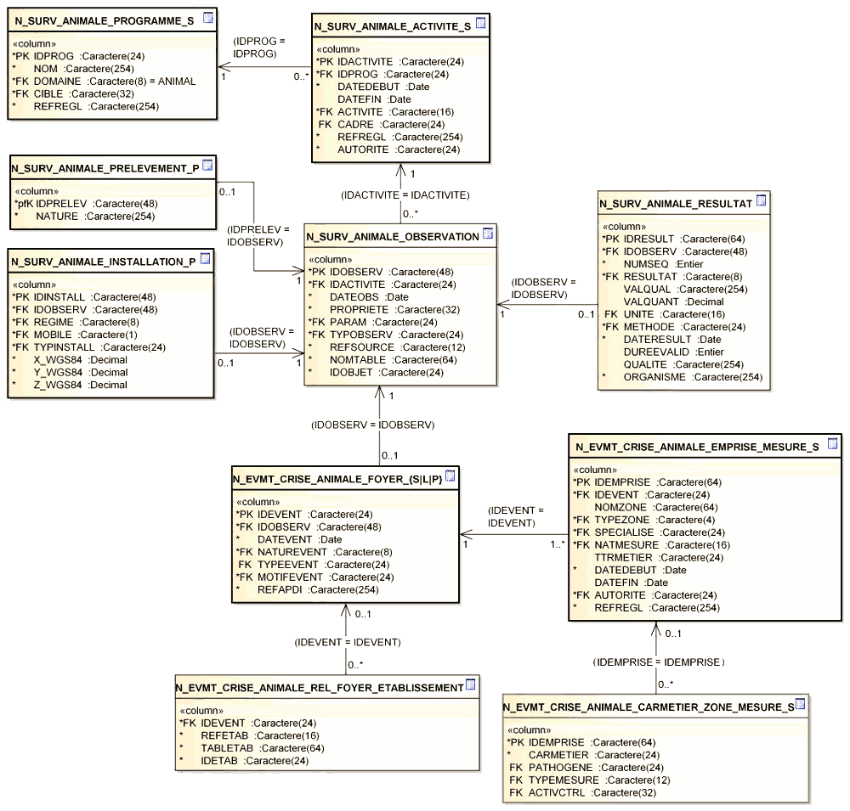Schéma logique des tables implémentant la surveillance biologique du territoire
et événements de crise en santé animale

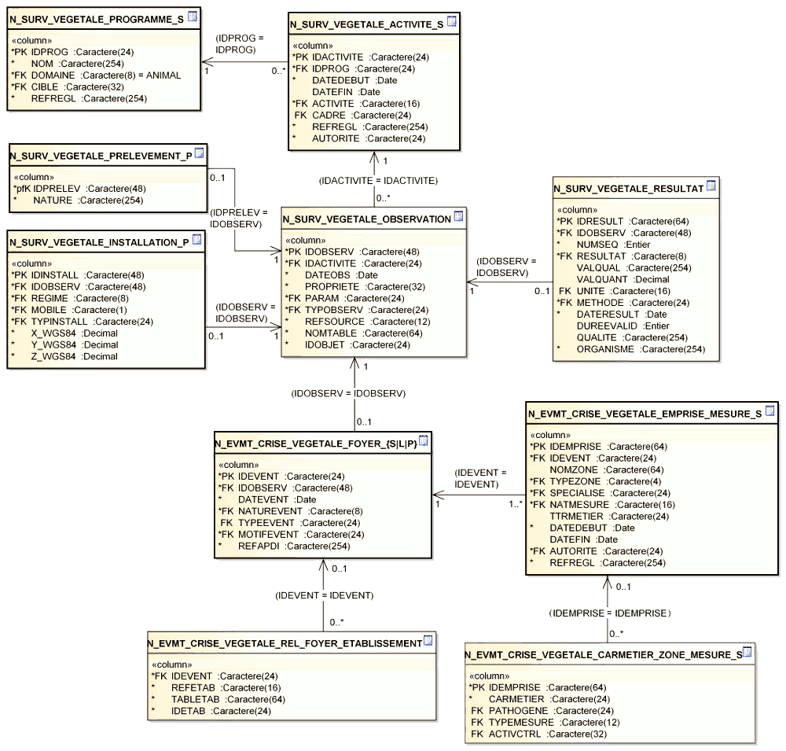
Schéma logique des tables implémentant la surveillance biologique du territoire
et événements de crise en santé végétale
Nom de la table : N_SURV_ANIMALE_PROGRAMME_S_ddd (respectivement N_SURV_VEGETALE_PROGRAMME_S_ddd en santé végétale) |  |  |  | Éléments implémentés : <ProgrammeSurveillance> <PerimetreProgramme>
Définition | Cette table décrit les programmes de surveillance en santé animale (respectivement en santé végétale) prévus pour une perspective à long terme. Il s'agit des cadres d'action définis en cohérence avec les politiques publiques précisant l'objectif d'une acquisition d'observations et/ou du déploiement d’installations de suivi sur le terrain. La géométrie correspond au périmètre de la zone géographique sur laquelle s'applique la surveillance.
Géométrie | Surface
Champs | Nom informatique | Valeur | Définition |  | Type informatique
Champs | IDPROG | Identifiant - Exemple :  DGAL/SDSPA/2016-598 | Identifiant du programme de surveillance (cf. B1.2) - Clé primaire |  | Caractère(24)
Champs | NOM | Texte libre | Libellé explicite du programme |  | Caractère(254)
Champs | DOMAINE | Valeur par défaut : ANIMAL (respectivement VEGETAL) | Partie du monde vivant visé par la surveillance |  | Caractère(8)
Champs | CIBLE | Liste ouverte - Exemple :  TUBERCULOSE BOVINE | Bioagresseur des animaux ou végétaux dont la surveillance est la cible - Clé étrangère vers la table SBTEC_CODES_CIBLE_PROGRAMME_SURVEILLANCE |  | Caractère(24)
Champs | REFREGL | Texte libre | Référence réglementaire régissant le programme de surveillance |  | Caractère(254)
N.B. Les champs nommés en gras sont obligatoires.
Nom de la table : N_SURV_ANIMALE_ACTIVITE_S_ddd (respectivement N_SURV_VEGETALE_ACTIVITE_S_ddd en santé végétale) |  |  |  | Éléments implémentés : <ActiviteSurveillance>  <PerimetreActivite>
Définition | Cette table décrit les ensembles ou regroupements spécifiques d'observations de surveillance en santé animale (respectivement en santé végétale) utilisées pour une thématique donnée dans un pas de temps, une localisation et un objectif cohérent et précis. La géométrie correspond au périmètre de la zone géographique sur laquelle s'applique l'activité de surveillance.
Géométrie | Surface
Champs | Nom informatique | Valeur | Définition |  | Type informatique
Champs | IDACTIVITE | Identifiant - Exemple :  AP/2016/21/1/14 | Identifiant de l'activité de surveillance (cf. B1.2) - Clé primaire |  | Caractère(24)
Champs | IDPROG | Identifiant - Exemple :  DGAL/SDSPA/2016-598 | Identifiant du programme de surveillance dont dépend l'activité (cf. B1.2) - Clé étrangère vers la table N_SURV_ANIMALE_PROGRAMME_S (respectivement clé étrangère vers la table N_SURV_VEGETALE_PROGRAMME_S |  | Caractère(24)
Champs | DATEDEBUT | Date valide au format JJ/MM/AAAA | Date de début d l'activité de surveillance |  | Date
Champs | DATEFIN | Date valide au format JJ/MM/AAAA (postérieure à DATEDEBUT) | Date de fin de l'activité de surveillance - Non renseigné si en cours, Obligatoire sinon |  | Date
Champs | ACTIVITE | Liste ouverte - Exemples :  PIEGEAGE, VISITE TERRAIN, DEPISTAGE | Définit de quelle manière s'exerce l'activité de surveillance - Clé étrangère vers la table SBTEC_CODES_TYPE_ACTIVITE_SURVEILLANCE |  | Caractère(16)
Champs | CADRE | Liste ouverte | Cadre dans lequel s'effectue l'activité de surveillance - Clé étrangère vers la table SBTEC_CODES_CADRE_ACTIVITE_SURVEILLANCE |  | Caractère(24)
Champs | REFREGL | Texte libre | Référence réglementaire régissant l'activité de surveillance |  | Caractère(254)
Champs | AUTORITE | Texte libre | Autorité responsable de l'activité de surveillance – Clé étrangère vers la table SBTEC_CODES_AUTORITE_RESPONSABLE |  | Caractère(24)
N.B. Les champs nommés en gras sont obligatoires.
Nom de la table : N_SURV_ANIMALE_OBSERVATION_ddd (respectivement N_SURV_VEGETALE_OBSERVATION_ddd en santé végétale) |  |  |  | Élément implémenté : <ObservationSurveillance>
Définition | Cette table décrit les observations de surveillance en santé animale (respectivement en santé végétale), ou actes visant à évaluer une propriété ou une caractéristique observables à un moment ou sur une période donnée, et sur une partie localisée d'un territoire géographique.
Géométrie | Sans*
Champs | Nom informatique | Valeur | Définition |  | Type informatique
Champs | IDOBSERV | Identifiant | Identifiant de l'observation de surveillance (cf. B1.2) - Clé primaire |  | Caractère(48)
Champs | IDACTIVITE | Identifiant - Exemple :  AP/2016/21/1/14 | Identifiant de l'activité de surveillance (cf. B1.2) - Clé étrangère vers la table N_SURV_ANIMALE_ACTIVITE_S (respectivement N_SURV_VEGETALE_ACTIVITE_S) |  | Caractère(24)
Champs | DATEOBS | Date valide au format JJ/MM/AAAA | Date de réalisation de l'observation (par exemple la réalisation d'un prélèvement) |  | Date
Champs | PROPRIETE | Texte libre | Propriété de l'objet d'intérêt que l'on observe ou sur lequel on procède à une mesure ; dont on cherche à obtenir une estimation ou évaluation |  | Caractère(32)
Champs | PARAM | Liste ouverte - Exemple :  ZONE HUMIDE, GUEULE TERRIER | Paramètre environnemental ou paramètre de l'instrument ayant servi à réaliser l'observation  Clé étrangère vers la table SBTEC_CODES_PARAMETRE_OBSERVATION |  | Caractère(24)
Champs | TYPOBSERV | Liste ouverte - Exemples :  ÉCHANTILLON, CONSTAT VISUEL | Type de méthode suivie pour estimer la propriété dont on cherche à obtenir une estimation ou une évaluation - Clé étrangère vers la table SBTEC_CODES_TYPE_OBSERVATION |  | Caractère(24)
Champs | TYPINTERV | Liste ouverte - Exemples :  PIÉGEUR, LOUVETIER, AGENT ADMINISTRATIF | Type d'intervenant - Clé étrangère vers la table SBTEC_CODES_TYPE_INTERVENANT |  | Caractère(24)
Champs | REFSOURCE | Texte libre - Exemples :  *INTERNE*, RPG, SANDRE | Référentiel source dans lequel l'objet observé est décrit de façon indirecte - Clé étrangère (le cas échéant) vers une table des référentiels, hors standard. La valeur *INTERNE* doit être utilisée lorsque les objets observés font partie du standard (comme les prélèvements ou les points de mesure associés aux installations de surveillance) |  | Caractère(16)
Champs | NOMTABLE | Texte libre - Exemples :  N_SURVEILLANCE_ANIMALE_INST_P,  N_SURV_ANIMALE_PRLVMT_P | Nom de la table du référentiel source dans laquelle l'objet observé est décrit de façon indirecte. |  | Caractère(64)
Champs | IDOBJET | Identifiant  Selon le référentiel pointé par REFSOURCE | Identifiant de l'objet observé décrit de façon indirecte dans la table NOMTABLE du référentiel REFSOURCE - Clé étrangère vers la table pointée par NOMTABLE du référentiel REFSOURCE |  | Caractère(64)

N.B. Les champs nommés en gras sont obligatoires.
Nom de la table : N_SURV_ANIMALE_RESULTAT_ddd (respectivement N_SURV_VEGETALE_RESULTAT_ddd en santé végétale) |  |  |  | Élément implémenté : <ResultatObservation>
Définition | Cette table décrit les résultats au sens estimation de la valeur d'une propriété (ou caractéristique) mesurable ou seulement observable faisant l'objet d'une observation de surveillance en santé animale (respectivement en santé végétale).
Géométrie | Sans
Champs | Nom informatique | Valeur | Définition |  | Type informatique
Champs | IDRESULT | Identifiant | Identifiant du résultat de l'observation de surveillance (cf. B1.2) - Clé primaire |  | Caractère(64)
Champs | IDOBSERV | Identifiant | Identifiant de l'observation de surveillance (cf. B1.2) - Clé étrangère vers la table N_SURV_ANIMALE_OBSERVATION (respectivement clé étrangère vers la table N_SURV_VEGETALE_OBSERVATION) |  | Caractère(48)
Champs | NUMSEQ | Entier strictement positif | Numéro séquentiel dans la série des résultats d'une même observation |  | Entier
Champs | RESULTAT | Énumération - POSITIF, NEGATIF | Résultat de l'observation - Clé étrangère vers la table SBTEC_ENUM_RESULTAT_OBSERVATION |  | Caractère(8)
Champs | VALQUAL | Texte libre - Exemple :Symptômes observés | Valeur qualitative du résultat |  | Caractère(254)
Champs | VALQUANT | Valeur numérique | Valeur quantitative du résultat, comme le nombre d'observations dites positives, ou la valeur numérique d'un test en laboratoire |  | Décimal
Champs | UNITE | Liste ouverte | Unité dans laquelle le résulta est exprimé - Clé étrangère vers la table SBTEC_CODES_UNITE_RESULTAT |  | Caractère(16)
Champs | METHODE | Liste ouverte - Exemples : VISUEL, ANALYSE LABO PCR, ANALYSE LABO CULTURE | Méthode suivie pour estimer la propriété dont on cherche à obtenir une estimation ou une évaluation. Renvoie à la notion de protocole / procédure / norme de mesure - Clé étrangère vers la table SBTEC_CODES_METHODE_RESULTAT |  | Caractère(24)
Champs | DATERESULT | Date valide au format JJ/MM/AAAA | Date à laquelle le résultat est valide : il s'agit donc de la date à laquelle le résultat d'observation est valide (pour les observations entraînant une analyse en laboratoire, cette date diffère de la date de l'acte d'observation qui enregistre la date de réalisation) |  | Date
Champs | DUREEVALID | Entier strictement positif | Durée (exprimée en jours) sur laquelle le résultat de l'observation est valide |  | Entier
Champs | QUALITE | Texte libre | Description de la qualité du résultat. Cette information complète la description de la procédure d'observation. |  | Caractère(254)
Champs | ORGANISME | Texte libre | Organisme en charge de l'analyse |  | Caractère(254)
N.B. Les champs nommés en gras sont obligatoires.
Nom de la table : N_SURV_ANIMALE_INSTALLATION_P_ddd (respectivement N_SURV_VEGETALE _INSTALLATION_P_ddd en santé végétale) |  |  |  | Éléments implémentés : <InstallationSurveillance>  <PointMesure>
Définition | Cette table décrit les installations de surveillance en santé animale (respectivement en santé végétale) collectant directement ou traitant des données de caractéristiques observées ou mesurées répétitivement.
Géométrie | Point
Champs | Nom informatique | Valeur | Définition |  | Type informatique
Champs | IDINSTALL | Identifiant | Identifiant de l'installation de surveillance (cf. B1.2) - Clé primaire |  | Caractère(48)
Champs | IDOBSERV | Identifiant | Identifiant de l'observation de surveillance  (cf. B1.2) - Clé étrangère vers la table N_SURV_ANIMALE_OBSERVATION (respectivement clé étrangère vers la table N_SURV_VEGETALE_OBSERVATION) |  | Caractère(48)
Champs | REGIME | Énumération - Exemples : DISCRET, CONTINU | Régime de mesure exprimant la manière dont la mesure est effectuée dans le temps - Clé étrangère vers la table SBTEC_ENUM_REGIME_MESURE |  | Caractère(8)
Champs | MOBILE | Énumération - Exemples : O, N | Indique si l'installation de surveillance est repositionnable (mobile) pendant la durée d'acquisition des observations - Clé étrangère vers la table SBTEC_ENUM_MOBILITE_INSTALLATION |  | Caractère(1)
Champs | TYPINSTALL | Liste ouverte - Exemples : CONTROLE ROUTIER, PLATEFORME, SITE, STATION, CAPTEUR, PIEGE PHEROMONES, PIEGE JAUNE | Décrit le type d'installation de surveillance - Clé étrangère vers la table SBTEC_CODES_TYPE_INSTALLATION |  | Caractère(24)
Champs | X_WGS84 |  | Coordonnée planimétrique X relevée par GPS (système WGS84) au niveau du point de mesure |  | Décimal
Champs | Y_WGS84 |  | Coordonnée planimétrique Y relevée par GPS (système WGS84) au niveau du point de mesure |  | Décimal
Champs | Z_WGS84 |  | Coordonnée altimétrique Z relevée par GPS (système WGS84) au niveau du point de mesure |  | Décimal
N.B. Les champs nommés en gras sont obligatoires.
Nom de la table : N_SURV_ANIMALE_PRELEVEMENT_P_ddd (respectivement N_SURV_VEGETALE_PRELEVEMENT_P_ddd en santé végétale) |  |  |  | Élément implémenté : <PointPrelevement>
Définition | Cette table décrit les prélèvements de terrain éventuels réalisés dans le cadre d'une observation de surveillance en santé animale (respectivement en santé végétale) et en dehors d'une installation de surveillance.
Géométrie | Point
Champs | Nom informatique | Valeur | Définition |  | Type informatique
Champs | IDPRELEV | Identifiant | Identifiant du prélèvement, par construction identique à l'identifiant de l'observation de surveillance à laquelle est associé le prélèvement (cf. B1.2) - Clé primaire - Clé étrangère vers la table N_SURV_ANIMALE_OBSERVATION  (respectivement clé étrangère vers la table N_SURV_VEGETALE_OBSERVATION) |  | Caractère(48)
Champs | NATURE | Texte libre - Exemple : ÉCHANTILLON EAU | Indication quant à la nature du prélèvement effectué |  | Caractère(254)
N.B. Les champs nommés en gras sont obligatoires.
Nom de la table : N_EVMT_CRISE_ANIMALE_FOYER_{S|L|P}_ddd (respectivement N_EVMT_CRISE_VEGETALE_FOYER_{S|L|P}_ddd en santé végétale) |  |  |  | Éléments implémentés : <EvenementCrise>  <Foyer>
Définition | Tables décrivant l'emprise d'un foyer d'un événement de crise en santé animale (respectivement en santé végétale).
Géométrie | Surface (S), Linéaire (L) ou Point (P)
Champs | Nom informatique | Valeur | Définition |  | Type informatique
Champs | IDEVENT | Identifiant - Exemple : AP/2016/21/1/14 | Identifiant de l’événement de crise - (cf. B1.2) - Clé primaire |  | Caractère(24)
Champs | IDOBSERV | Identifiant | Identifiant de l'observation positive de surveillance à l'origine de la déclaration de l'événement de crise (cf. B1.2) - Clé étrangère vers la table N_SURV_ANIMALE_OBSERVATION  (respectivement vers la table N_SURV_VEGETALE_OBSERVATION |  | Caractère(48)
Champs | DATEVENT | Date valide au format JJ/MM/AAAA | Date de déclaration de l'évènement de crise |  | Date
Champs | NATUREVENT | Valeur par défaut :  ANIMAL (respectivement VEGETAL) | Rattachement de l'événement de crise au domaine animal ou végétal  Clé étrangère vers la table SBTEC_ENUM_NATURE_EVMT |  | Caractère(8)
Champs | TYPEEVENT | Liste ouverte - Exemples : PIEGEAGE, VISITE TERRAIN, DEPISTAGE | Type d'observation ayant conduit à l'événement sanitaire  Clé étrangère vers la table SBTEC_CODES_ORIGINE_EVMT |  | Caractère(24)
Champs | MOTIFEVENT | Liste ouverte - Exemples :  TUBERCULOSE BOVINE, MULTIPATHOGENE | Nom scientifique associé à l'événement  Clé étrangère vers la table SBTEC_CODES_MOTIF_EVMT |  | Caractère(24)
Champs | REFAPDI | Texte | Référence réglementaire de l'APDI |  | Caractère(254)
Nom de la table : N_EVMT_CRISE_ANIMALE_EMPRISE_MESURE_S_ddd (respectivement N_EVMT_CRISE_ANIMALE_EMPRISE_MESURE_S_ddd en santé végétale) |  |  |  | Élément implémenté : <ZoneEmpriseMesure>
Définition | Table décrivant les zones d'emprise de mesures en relation avec un événement de crise en santé animale (respectivement en santé végétale).
Géométrie | Surface
Champs | Nom informatique | Valeur | Définition | Type informatique
Champs | IDEMPRISE | Identifiant - Exemple : 21_2016_animal_blaireau_zone_regulation | Référence réglementaire de la zone d'emprise de mesure (cf. B1.2) - Clé primaire | Caractère(64)
Champs | IDEVENT | Identifiant - Exemple : AP/2016/21/1/14 | Identifiant de l’événement de crise (cf. B1.2) - Clé étrangère vers une des tables N_EVMT_CRISE_ANIMALE_FOYER_{S|L|P}  (respectivement une des tables N_EVMT_CRISE__VEGETALE_FOYER_{S|L|P}) | Caractère(24)
Champs | NOMZONE | Texte libre | Nom spécifique attribué à la zone | Caractère(64)
Champs | TYPEZONE | Valeur par défaut : ZRSA (respectivement ZPSV) | Classification INSPIRE du type de zone - Clé étrangère vers la table SBTEC_ENUM_TYPE_ZONE | Caractère(4)
Champs | SPECIALISE | Liste ouverte - Exemples : RESTRICTION, PROTECTION, CONTROLE, SURVEILLANCE | Classification particulière du type de zone  Clé étrangère vers la table SBTEC_CODES_TYPE_SPECIALISE_ZONE | Caractère(16)
Champs | NATMESURE | Énumération : ADMINISTRATIF, TECHNIQUE | Nature de la mesure prise sur la zone - Clé étrangère vers la table SBTEC_ENUM_NATURE_MESURE | Caractère(16)
Champs | ATTRMETIER | Texte libre | Indication métier quant à la zone d'emprise de mesure | Caractère(254)
Champs | DATEDEBUT | Date valide au format JJ/MM/AAAA | Date à partir de laquelle la mesure est appliquée | Date
Champs | DATEFIN | Date valide au format JJ/MM/AAAA (postérieure à DATEDEBUT) | Date jusqu'à laquelle la mesure est appliquée  Non renseigné si en cours, Obligatoire sinon | Date
Champs | AUTORITE | Liste ouverte - Exemples : PREFECTURE, ADMINISTRATION CENTRALE | Service en charge de la définition et de la responsabilité de cette zone  Clé étrangère vers la table SBTEC_CODES_AUTORITE_COMPETENTE | Caractère(24)
Champs | REFREGL | Texte libre | Référence réglementaire régissant la zone d'emprise de mesure | Caractère(254)
N.B. Les champs nommés en gras sont obligatoires.
Nom de la table : N_EVMT_CRISE_ANIMALE_REL_FOYER_ETABLISSEMENT_ddd (respectivement N_EVMT_CRISE_VEGETALE_REL_FOYER_ETABLISSEMENT_ddd en santé végétale) |  |  |  | Élément implémenté : <EvenementCrise> :idEtablissement[1..*]
Définition | Table décrivant les relations entre les événements de crise et les établissements concernés.
Géométrie | Sans
Champs | Nom informatique | Valeur | Définition |  | Type informatique
Champs | IDEVENT | Identifiant - Exemple : AP/2016/21/1/14 | Identifiant de l’événement de crise (cf. B1.2) - Clé étrangère vers une des tables N_EVMT_CRISE_ANIMALE _FOYER_{S|L|P} (respectivement une des tables N_EVMT_CRISE_VEGETALE_FOYER_{S|L|P}) |  | Caractère(24)
Champs | REFETAB | Texte libre | Référentiel source dans lequel est décrit de façon indirecte l'établissement - Clé étrangère (le cas échéant) vers une table des référentiels, hors standard |  | Caractère(16)
Champs | TABLETAB | Texte libre | Nom de la table du référentiel source dans lequel est décrit de façon indirecte l'établissement |  | Caractère(64)
Champs | IDETAB | Identifiant - Selon le référentiel pointé par REFETAB | Identifiant de l'établissement décrit de façon indirecte dans la table TABLETAB du référentiel REFETAB - Clé étrangère vers la table pointée par TABLETAB du référentiel REFETAB |  | Caractère(64)
N.B. Les champs nommés en gras sont obligatoires.
Nom de la table : N_EVMT_CRISE_ANIMALE_CARMETIER_ZONE_MESURE_ddd (respectivement N_EVMT_CRISE_VEGETALE_CARMETIER_ZONE_MESURE_ddd en santé végétale) |  |  |  | Élément implémenté : <[CaracteristiqueMetier]ZoneMesure>
Définition | Table générique décrivant les relations entre caractéristiques métier et zone de mesure d'un événement de crise en santé animale (respectivement en santé végétale).
Géométrie | Sans
Champs | Nom informatique | Valeur | Définition |  | Type informatique
Champs | IDEMPRISE | Identifiant - Exemple : 21_2016_animal_blaireau_zone_regulation | Référence réglementaire de la zone d'emprise de mesure concernée - (cf. B1.2) - Clé étrangère vers la table N_EVMT_CRISE_ANIMALE_EMPRISE_MESURE_S (respectivement vers la table N_EVMT_CRISE_VEGETALE_EMPRISE_MESURE_S) |  | Caractère(64)
Champs | CARMETIER | Texte libre | Caractéristique métier |  | Caractère(24)
Champs | PATHOGENE | Liste ouverte - Exemples :  Tub, BCG, SB0120 | Typage moléculaire d'un pathogène - Clé étrangère vers la table SBTEC_CODES_TYPAGE_PATHOGENE |  | Caractère(24)
Champs | TYPMESURE | Énumération - Exemples : PERMISSION, RESTRICTION, INTERDICTION, PROMOTION | Type de mesure mise en œuvre dans la zone concernée - Clé étrangère vers la table SBTEC_ENUM_TYPE_MESURE |  | Caractère(12)
Champs | ACTIVCTRL | Liste ouverte - Exemples : MOUVEMENT ANIMAUX, VACCINATION, MOUVEMENT PLANTES, PRODUCTION PLANTES/ANIMAUX | Classe des activités de contrôle autorisées dans la zone concernée - Clé étrangère vers la table SBTEC_CODES_ACTIVITE_CONTROLEE |  | Caractère(32)

Description des tables implémentant les types énumérés
Nom de la table : SBTEC_ENUM_DOMAINE_PROG_SURVEILLANCE |  |  | Élément implémenté :  <Domaine Programme Surveillance>
Définition | Table non modifiable des valeurs codifiant le domaine de Santé du programme de surveillance.
Champs | Nom informatique | Valeur | Définition | Type informatique
Champs | CODE | ANIMAL, VEGETAL | Code alphanumérique identifiant de manière unique chaque valeur de la liste énumérée | Caractère(8)
Champs | LIBELLÉ | Santé animale, Santé végétale | Libellé associé au code | Caractère(16)
Nom de la table : BTEC_CODES_CIBLE_PROG_SURVEILLANCE |  |  | Élément implémenté :  <Cible Programme Surveillance>
Définition | Table des valeurs codifiant les cibles des programmes de surveillance en santé animale ou végétale.
Champs | Nom informatique | Valeur | Définition | Type informatique
Champs | CODE | TUBERCULOSE BOVINE, MULTIPATHOGENE | Code alphanumérique identifiant de manière unique chaque valeur de la liste énumérée | Caractère(24)
Champs | LIBELLÉ | Identique au code | Libellé associé au code | Caractère(24)
Nom de la table : SBTEC_CODES_TYPE_ACTIVITE_SURVEILLANCE |  |  | Élément implémenté :  <Type Activité Surveillance>
Définition | Table des valeurs codifiant les types d'activité de surveillance en santé animale ou végétale.
Champs | Nom informatique | Valeur | Définition | Type informatique
Champs | CODE | PIEGEAGE, VISITE TERRAIN, DEPISTAGE | Code alphanumérique identifiant de manière unique chaque valeur de la liste énumérée | Caractère(16)
Champs | LIBELLÉ | Identique au code | Libellé associé au code | Caractère(16)
Nom de la table : SBTEC_CODES_CADRE_ACTIVITE_SURVEILLANCE |  |  | Élément implémenté :  <Cadre Activité Surveillance>
Définition | Table des valeurs codifiant les cadres d'activité de surveillance en santé animale ou végétale.
Champs | Nom informatique | Valeur | Définition | Type informatique
Champs | CODE | SUIVI FOYER,  SURVEILLANCE TERRITOIRE , ONR/ONQ | Code alphanumérique identifiant de manière unique chaque valeur de la liste énumérée | Caractère(24)
Champs | LIBELLÉ | Identique au code | Libellé associé au code | Caractère(24)
Nom de la table : SBTEC_CODES_AUTORITE_RESPONSABLE |  |  | Élément implémenté :  <Autorité Responsable>
Définition | Table des valeurs codifiant les responsables légaux d'une d'une activité de surveillance en santé animale ou végétale.
Champs | Nom informatique | Valeur | Définition | Type informatique
Champs | CODE | MINISTERE, PREFET REGION, PREFET DEPARTEMENT, OVS, OVTT | Code alphanumérique identifiant de manière unique chaque valeur de la liste énumérée | Caractère(24)
Champs | LIBELLÉ | Identique au code | Libellé associé au code | Caractère(24)

Nom de la table :  SBTEC_CODES_TYPE_OBSERVATION |  |  | Élément implémenté :  <Type Observation>
Définition | Table des valeurs codifiant le type d'observation dans le cadre d'une activité de surveillance en santé animale ou végétale.
Champs | Nom informatique | Valeur | Définition | Type informatique
Champs | CODE | PRELEVEMENT, ECHANTILLON, CONSTAT VISUEL | Code alphanumérique identifiant de manière unique chaque valeur de la liste énumérée | Caractère(24)
Champs | LIBELLÉ | Identique au code | Libellé associé au code | Caractère(24)
Nom de la table : SBTEC_CODES_PARAMETRE_OBSERVATION |  |  | Élément implémenté :  <Paramètre Observation>
Définition | Table des valeurs codifiant les paramètres d'observation dans le cadre d'une activité de surveillance en santé animale ou végétale.
Champs | Nom informatique | Valeur | Définition | Type informatique
Champs | CODE | ZONE HUMIDE, GUEULE TERRIER | Code alphanumérique identifiant de manière unique chaque valeur de la liste énumérée | Caractère(24)
Champs | LIBELLÉ | Identique au code | Libellé associé au code | Caractère(24)
Nom de la table :  SBTEC_CODES_TYPE_INTERVENANT |  |  | Élément implémenté :  <Type Intervenant>
Définition | Table des valeurs codifiant le type d'intervenant en observation dans le cadre d'une activité de surveillance en santé animale ou végétale.
Champs | Nom informatique | Valeur | Définition | Type informatique
Champs | CODE | PIEGEUR, LOUVETIER, AGENT ADMINISTRATIF | Code alphanumérique identifiant de manière unique chaque valeur de la liste énumérée | Caractère(24)
Champs | LIBELLÉ | Identique au code | Libellé associé au code | Caractère(24)
Nom de la table : SBTEC_ENUM_RESULTAT_OBSERVATION |  |  | Élément implémenté :  <Résultat Observation>
Définition | Table non modifiable des valeurs codifiant les résultats d'observation dans le cadre d'une activité de surveillance en santé animale ou végétale.
Champs | Nom informatique | Valeur | Définition | Type informatique
Champs | CODE | POSITIF, NEGATIF | Code alphanumérique identifiant de manière unique chaque valeur de la liste énumérée | Caractère(8)
Champs | LIBELLÉ | Identique au code | Libellé associé au code | Caractère(8)
Nom de la table : SBTEC_CODES_METHODE_RESULTAT |  |  | Élément implémenté :  <Méthode Résultat>
Définition | Table des valeurs codifiant les méthodes liées à un résultat d'observation dans le cadre d'une activité de surveillance en santé animale ou végétale.
Champs | Nom informatique | Valeur | Définition | Type informatique
Champs | CODE | VISUEL, ANALYSE LABO PCR, ANALYSE LABO, CULTURE | Code alphanumérique identifiant de manière unique chaque valeur de la liste énumérée | Caractère(24)
Champs | LIBELLÉ | Identique au code | Libellé associé au code | Caractère(24)

Nom de la table :  SBTEC_CODES_UNITE_RESULTAT |  |  | Élément implémenté :  <Unité Résultat>
Définition | Table des valeurs codifiant les unités d'un résultat d'observation dans le cadre d'une activité de surveillance en santé animale ou végétale.
Champs | Nom informatique | Valeur | Définition | Type informatique
Champs | CODE | Aucun code défini par défaut dans le standard | Code alphanumérique identifiant de manière unique chaque valeur de la liste énumérée | Caractère(16)
Champs | LIBELLÉ | Identique au code | Libellé associé au code | Caractère(16)
Nom de la table :  SBTEC_CODES_TYPE_INSTALLATION |  |  | Élément implémenté :  <Type Installation>
Définition | Table des valeurs codifiant les types d'installations dans le cadre d'une activité de surveillance en santé animale ou végétale.
Champs | Nom informatique | Valeur | Définition | Type informatique
Champs | CODE | CONTROLE ROUTIER, PLATE-FORME, SITE, STATION, CAPTEUR, PIEGE, PHEROMONES, PIEGE JAUNE | Code alphanumérique identifiant de manière unique chaque valeur de la liste énumérée | Caractère(24)
Champs | LIBELLÉ | Identique au code | Libellé associé au code | Caractère(24)
Nom de la table :  SBTEC_ENUM_REGIME_MESURE |  |  | Élément implémenté :  <Régime de Mesure>
Définition | Table non modifiable des valeurs codifiant le régime de mesure lié à une observation dans le cadre d'une activité de surveillance en santé animale ou végétale.
Champs | Nom informatique | Valeur | Définition | Type informatique
Champs | CODE | DISCRET, CONTINU | Code alphanumérique identifiant de manière unique chaque valeur de la liste énumérée | Caractère(8)
Champs | LIBELLÉ | Identique au code | Libellé associé au code | Caractère(8)
Nom de la table : SBTEC_ENUM_MOBILITE_INSTALLATION |  |  | Élément implémenté :  <Mobilité Installation>
Définition | Table non modifiable des valeurs codifiant la mobilité d'une installation de surveillance dans le cadre d'une activité de surveillance en santé animale ou végétale.
Champs | Nom informatique | Valeur | Définition | Type informatique
Champs | CODE | O, N | Code alphanumérique identifiant de manière unique chaque valeur de la liste énumérée | Caractère(1)
Champs | LIBELLÉ | Oui, Non | Libellé associé au code | Caractère(3)
Nom de la table :  SBTEC_CODES_ORIGINE_EVMT |  |  | Élément implémenté :  <Origine Événement>
Définition | Table des valeurs codifiant le type d'observation ayant conduit à l'événement de crise en santé animale ou végétale.
Champs | Nom informatique | Valeur | Définition | Type informatique
Champs | CODE | PIEGEAGE, VISITE TERRAIN, DEPISTAGE | Code alphanumérique identifiant de manière unique chaque valeur de la liste énumérée | Caractère(24)
Champs | LIBELLÉ | Identique au code | Libellé associé au code | Caractère(24)

Nom de la table :  SBTEC_ENUM_NATURE_EVMT |  |  | Élément implémenté :  <Nature Événement>
Définition | Table non modifiable des valeurs codifiant les natures d’événements dans le cadre d'un événement de crise en santé animale ou végétale.
Champs | Nom informatique | Valeur | Définition | Type informatique
Champs | CODE | ANIMAL, VEGETAL | Code alphanumérique identifiant de manière unique chaque valeur de la liste énumérée | Caractère(8)
Champs | LIBELLÉ | Santé animale, Santé végétale | Libellé associé au code | Caractère(16)
Nom de la table :  SBTEC_CODES_MOTIF_EVMT |  |  | Élément implémenté :  <Motif Événement>
Définition | Table des valeurs codifiant les motifs d'événements dans le cadre d'un événement de crise en santé animale ou végétale.
Champs | Nom informatique | Valeur | Définition | Type informatique
Champs | CODE | TUBERCULOSE BOVINE, MULTIPATHOGENE | Code alphanumérique identifiant de manière unique chaque valeur de la liste énumérée | Caractère(24)
Champs | LIBELLÉ | Identique au code | Libellé associé au code | Caractère(24)
Nom de la table :  SBTEC_ENUM_TYPE_ZONE |  |  | Élément implémenté :  <TypeZone>
Définition | Table non modifiable des valeurs codifiant les types de zones dans le cadre d'un événement de crise en santé animale ou végétale.
Champs | Nom informatique | Valeur | Définition | Type informatique
Champs | CODE | ZRSA, ZPSV | Code alphanumérique identifiant de manière unique chaque valeur de la liste énumérée | Caractère(4)
Champs | LIBELLÉ | Zone Restriction Santé Animaux, Zone Protection Santé Végétaux | Libellé associé au code | Caractère(48)
Nom de la table : SBTEC_CODES_TYPE_SPECIALISE_ZONE |  |  | Élément implémenté :  <Type Spécialisé de Zone>
Définition | Table des valeurs codifiant les types spécialisés de zones dans le cadre d'un événement de crise en santé animale ou végétale.
Champs | Nom informatique | Valeur | Définition | Type informatique
Champs | CODE | RESTRICTION, PROTECTION, CONTROLE, SURVEILLANCE | Code alphanumérique identifiant de manière unique chaque valeur de la liste énumérée | Caractère(16)
Champs | LIBELLÉ | Identique au code | Libellé associé au code | Caractère(16)

Nom de la table : SBTEC_ENUM_NATURE_MESURE |  |  | Élément implémenté :  <NatureMesure>
Définition | Table non modifiable des valeurs codifiant les natures de mesures dans le cadre d'un événement de crise en santé animale ou végétale.
Champs | Nom informatique | Valeur | Définition | Type informatique
Champs | CODE | ADMINISTRATIVE, TECHNIQUE | Code alphanumérique identifiant de manière unique chaque valeur de la liste énumérée | Caractère(16)
Champs | LIBELLÉ | Identique au code | Libellé associé au code | Caractère(16)
Nom de la table : SBTEC_CODES_AUTORITE_COMPETENTE |  |  | Élément implémenté :  <Autorité Compétente>
Définition | Table des valeurs codifiant les autorités compétentes dans le cadre d'un événement de crise en santé animale ou végétale.
Champs | Nom informatique | Valeur | Définition | Type informatique
Champs | CODE | PREFET, MINISTERE | Code alphanumérique identifiant de manière unique chaque valeur de la liste énumérée | Caractère(24)
Champs | LIBELLÉ | Identique au code | Libellé associé au code | Caractère(24)
Nom de la table : SBTEC_ENUM_TYPE_MESURE |  |  | Élément implémenté :  <TypeMesure>
Définition | Table non modifiable des valeurs codifiant les types de mesures dans le cadre d'un événement de crise en santé animale ou végétale.
Champs | Nom informatique | Valeur | Définition | Type informatique
Champs | CODE | PERMISSION, RESTRICTION, INTERDICTION, PROMOTION | Code alphanumérique identifiant de manière unique chaque valeur de la liste énumérée | Caractère(12)
Champs | LIBELLÉ | Identique au code | Libellé associé au code | Caractère(12)
Nom de la table : SBTEC_CODES_TYPAGE_PATHOGENE |  |  | Élément implémenté :  <TypagePathogène>
Définition | Table des valeurs codifiant le typage des pathogènes dans le cadre d'un événement de crise en santé animale ou végétale.
Champs | Nom informatique | Valeur | Définition | Type informatique
Champs | CODE | Tub, BCG, SB0120 | Code alphanumérique identifiant de manière unique chaque valeur de la liste énumérée | Caractère(24)
Champs | LIBELLÉ | Identique au code | Libellé associé au code | Caractère(24)
Nom de la table : SBTEC_CODES_ACTIVITE_CONTROLEE |  |  | Élément implémenté :  <ActivitéContrôlée>
Définition | Table des valeurs codifiant les activités contrôlées dans le cadre d'un événement de crise en santé animale ou végétale.
Champs | Nom informatique | Valeur | Définition | Type informatique
Champs | CODE | MOUVEMENT ANIMAUX, VACCINATION, MOUVEMENT PLANTES, PRODUCTION PLANTES, PRODUCTION ANIMAUX | Code alphanumérique identifiant de manière unique chaque valeur de la liste énumérée | Caractère(32)
Champs | LIBELLÉ | Identique au code | Libellé associé au code | Caractère(32)

Métadonnées standard COVADIS
Le tableau ci-dessous liste les métadonnées dites « standard COVADIS ». Il s'agit des métadonnées que l'on peut pré-remplir à un niveau national à partir des informations contenues dans le standard de données. (à titre de comparaison avec le projet GéoMap, elles constituent une fiche nationale du GéoRépertoire.)
Ces métadonnées standard COVADIS facilitent le travail de l'ADL au moment du catalogage de ses données (à condition, bien entendu, que ces données se conforment au standard COVADIS). Néanmoins elles sont nécessaires mais pas suffisantes :
  - certaines métadonnées standard COVADIS peuvent être modifiées localement en cas de besoin ;
  - elles sont complétées de métadonnées spécifiques au jeu de données locales.
Toutes les métadonnées standard peuvent naturellement être complétées ou précisées localement par l'ADL.
Métadonnées standard COVADIS (responsabilité COVADIS)
Métadonnées locales (responsabilité ADL)
Métadonnée | Description
Identificateur de la ressource | Selon la table décrite parmi les 48 concernées (dont 24 implémentant les types énumérés) : nom de la table tel que défini en C.1.3 ci-dessus.
Intitulé de la ressource | Selon la table décrite : nom caractéristique sous lequel la ressource est connue.(ex : Foyers de la crise sanitaire (grippe aviaire) de 2006 dans l'Ain)
Résumé de la ressource | Selon la table décrite : résumé narratif du contenu de la ressource (ex : Table donnant la liste des foyers de la crise sanitaire (grippe aviaire) de 2006 dans l'Ain)
Langue de la ressource | Français
Catégorie thématique | Selon la table décrite : Agriculture et Santé animale ou Santé végétale
Mots clés INSPIRE | Selon la table décrite :  Installations de suivi environnemental, Zones de restriction, Zones de gestion
Autres  mots clés | Selon la table décrite :  santé,animaux,végétaux,surveillance biologique,territoire,crise sanitaire,mesure
Type de représentation spatiale | Selon la table décrite : sans objet çou vecteur
Type d'objet géométrique | Selon la table décrite : sans objet, surface, ligne ou point.
Résolution spatiale | Selon la source de données :2 000 à 25 000
Systèmes de référence géodésique | Métropole : Antilles : Guyane : Réunion : Mayotte :  RGF93 WGS84 RGFG95 RGR92 RGM04
Projections | Métropole : Antilles : Guyane : Réunion : Mayotte :  Lambert93 UTM20 Nord UTM22 Nord UTM40 Sud UTM38 Sud
Conformité COVADIS | Standard de données COVADIS Surveillance biologique du territoire & Événement de crise, version 1.0 – 28 novembre 2017
Conformité INSPIRE | Conforme / Non conforme / Non évaluée / Sans objet
Généalogie de la ressource | Selon la table décrite, les données sont produites, par leurs fournisseurs respectifs, lors du lancement d'un programme de surveillance biologique du territoire ou du déclenchement d'une crise sanitaire ou pendant leur déroulement.
Sources des données | Selon la table décrite : Registre parcellaire graphique, BD ORTHO®, SCAN 25®, relevés GPS.
Fournisseurs | Selon la table décrite : DGAL, DD(CS)PP, DRAAF, FGDON, FREDON, CNFTSV, vétérinaires ou laboratoires.
Conditions applicables à l'utilisation dans le service et à l'accès, à la diffusion, à la réutilisation | Les données étant concernées par l'annexe III de la directive INSPIRE leur diffusion sous forme électronique sur internet est obligatoire.  L'utilisation en interne (service déconcentrés de l'État) et par le public des fichiers géographiques obtenus n'est soumise à aucune limitation. Toute production issue d'une utilisation de ces données devra cependant porter les mentions légales imposées par le producteur du fond cartographique et/ou du référentiel géographique ayant servi à localiser les points de prélèvement, à délimiter les zones soumises à restrictions, etc.
Restrictions sur l'accès public | Néant
Date des métadonnées | 2017-11-28
Commentaire
Pour mémoire, sont considérées comme métadonnées locales obligatoires (il s'agit des métadonnées qui seront à renseigner par l'ADL au moment du catalogage d'un jeu de données) :
    - le ou les localisateur(s) de la ressource (il s'agit de l'URL où on peut trouver le fichier local de données) ;
    - le rectangle de délimitation géographique ;
    - les références temporelles (dates de création, de mise à jour ou de publication du jeu de données) ;
    - la précision de positionnement ;
    - les organisations responsables ;
    - le point de contact des métadonnées ;
    - les formats de distribution ;
    - le jeu de caractères employé.

Correspondances avec INSPIRE
L'objet de ce chapitre est de mettre en correspondance les différentes classes d'objets, les propriétés des classes et les relations avec les éléments homologues définis dans les différents guides techniques INSPIRE. Il ne s'agit pas de définir un modèle de données qui serait en tout point conforme avec les exigences des guides techniques en question mais bien de donner les clés qui faciliteront cette mise en conformité si le besoin est avéré ultérieurement.

Présentation générale
Comme indiqué ci-dessus (voir A.1 et C.2) les deux thèmes INSPIRE que concerne le géostandard Surveillance biologique du territoire & Événement de crise, tous deux relevant de l'annexe III, sont « Installations de suivi environnemental » et « Zones de gestion, de restriction ou de réglementation et unités de déclaration » (EF : Environmental Monitoring Facilities et AM : Area Management/ Restriction/Regulation Zones and Reporting Units en version originale). Ainsi bon nombre des classes et attributs du modèle conceptuel de donnés du géostandard Surveillance biologique du territoire & Événement de crise sont ils reconnaissables, sous un autre nom, dans les spécifications de données de ces deux thèmes.

Correspondances des schémas d'application
Les schémas d'application UML synthétisant ces spécifications INSPIRE pour les domaines (ou thèmes) précités sont repris ci-après. Les éléments utilisés pour construire les schémas d'application du géostandard SBT-EC (voir B.2 ci-dessus) y sont mis en évidence par surlignement et les classes du dit géostandard par ajout de leur dénomination sous la classe INSPIRE correspondante.
Schéma simplifié Environnemental Monitoring Facilities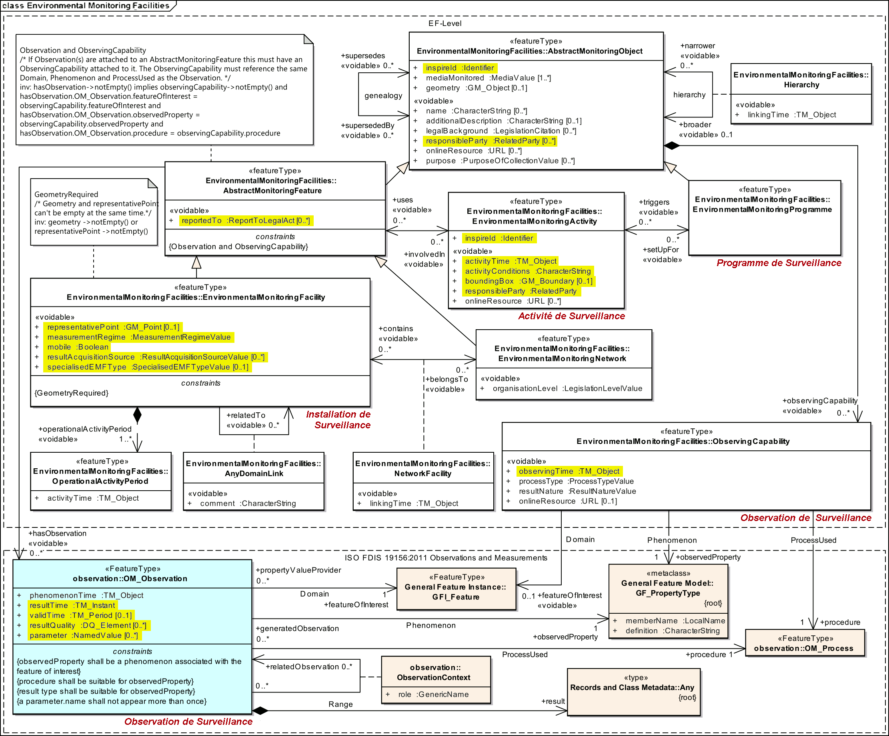
N.B. La classe EvenementCrise (voir B.2 et B.3.10 ci-dessus) fait le lien entre les deux schémas présentés ci-dessus pour permettre les deux implémentations particulières du standard ici présentées (santé animale et santé végétale — voir C.1.3 ci-dessus) mais ne présente pas de correspondances avec aucune des classes présentées par les diverses spécifications de données (Data Pecifications) INSPIRE.
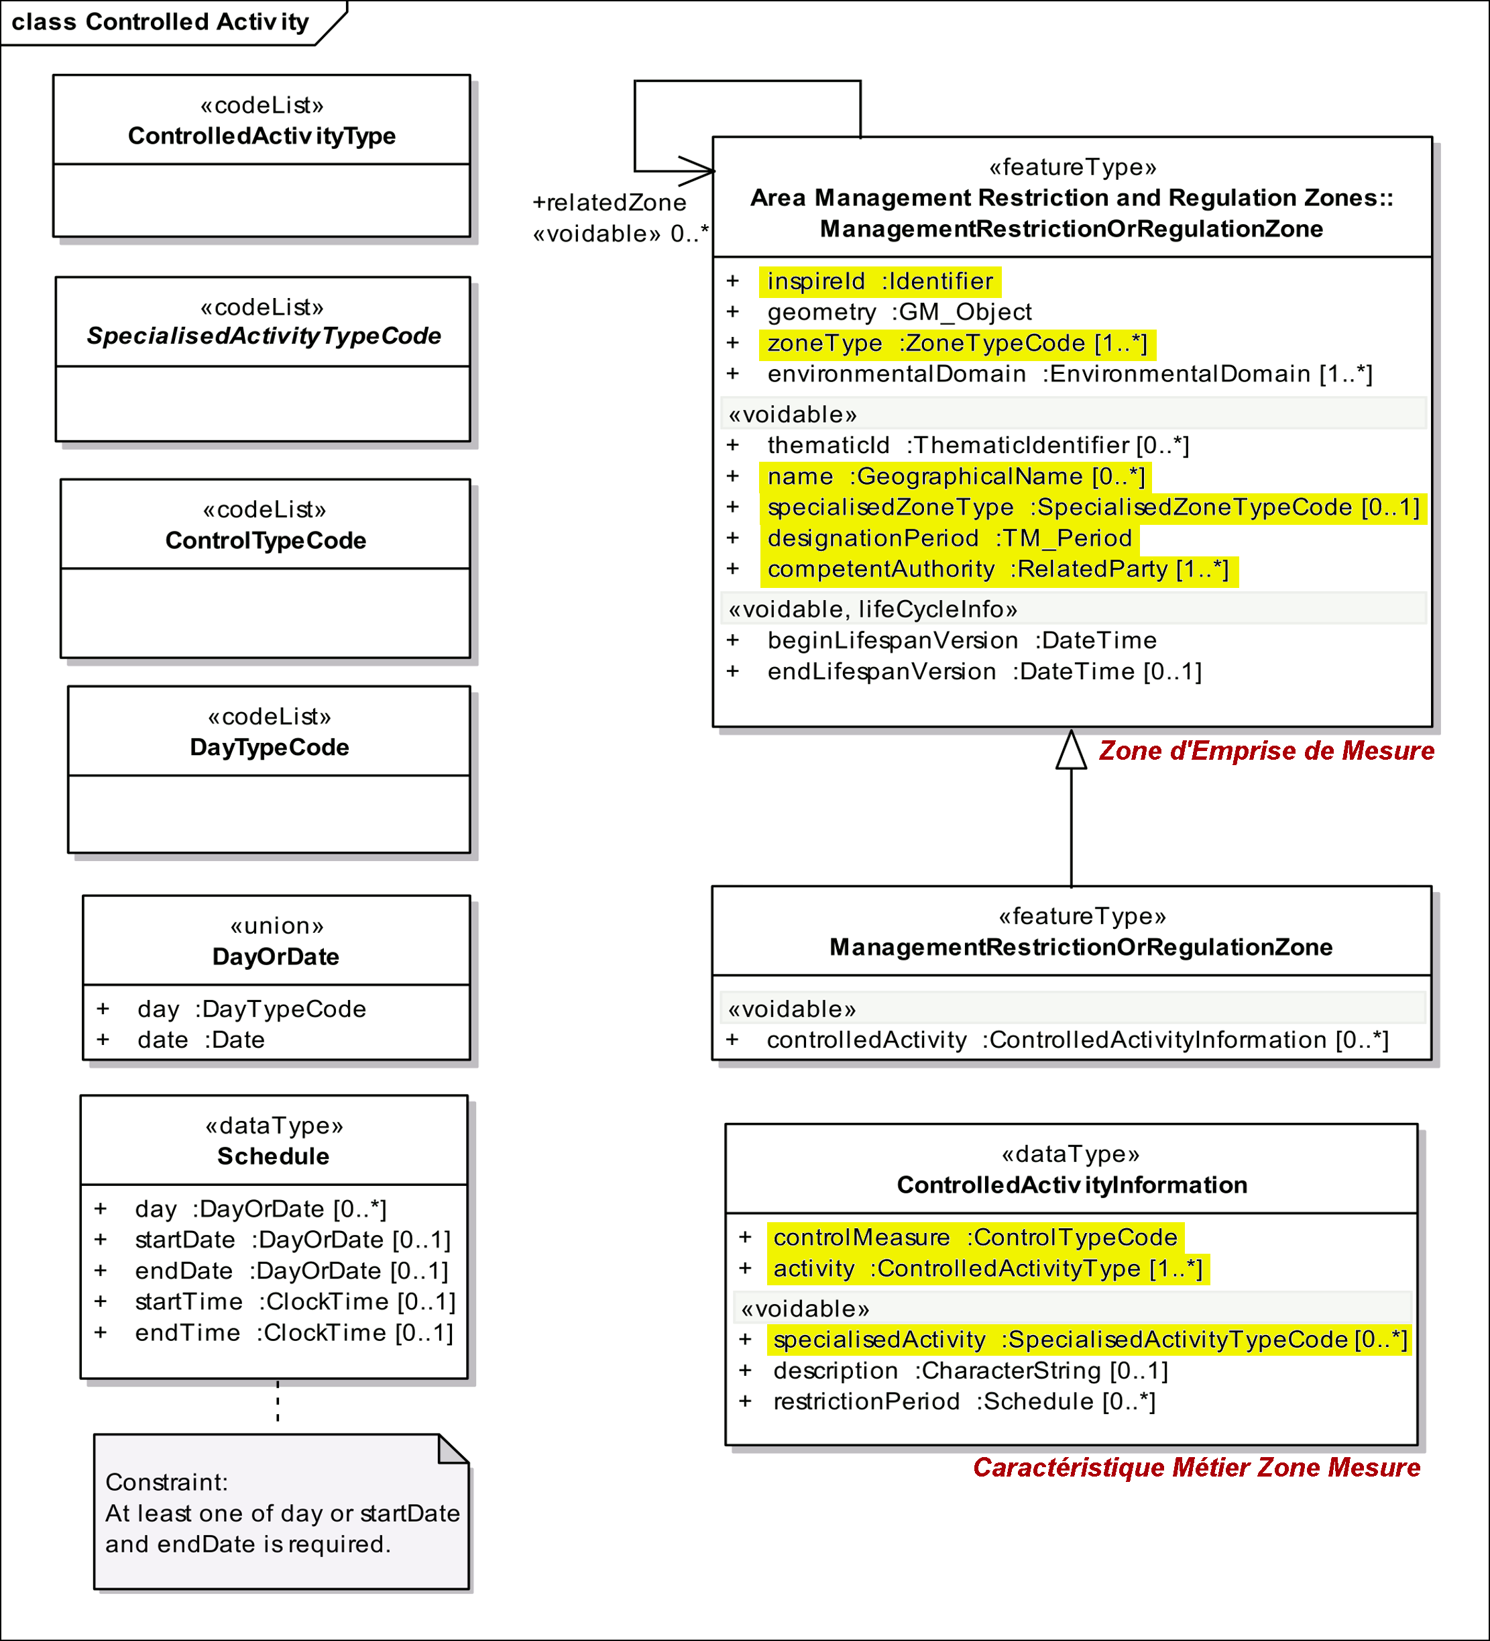Vue d'ensemble ControlledActivity

Correspondances entre tables et classes
Les tableaux ci-dessous listent les correspondance entre les attributs des classes INSPIRE et les champs des tables (recensées en C.1.3 ci-dessus) qui constituent deux exemples d'implémentation du présent standard.
N.B. Dans les noms de table, « … » est mis pour ANIMALE ou VEGETALE

Classes Environnemental Monitoring Facilities
Schéma INSPIRE |  | Règle de transfor-mation | Gabarit COVADIS
Classe ou  Type | Attribut ou Rôle  ou Contrainte | Règle de transfor-mation | Table | Champ ou  Relation
AbstractMonitoringObject | inspireId | rename | N_SURV_…_INSTALLATION_P | IDINSTALL
AbstractMonitoringObject | responsibleParty | rename | N_SURV_…_ACTIVITE_S | AUTORITE
Schéma INSPIRE |  | Règle de transfor-mation | Gabarit COVADIS
Classe ou  Type | Attribut ou Rôle  ou Contrainte | Règle de transfor-mation | Table | Champ ou  Relation
AbstractMonitoringfeature | reportedTo | rename | N_SURV_…_ACTIVITE_S | REFREGL
Schéma INSPIRE |  | Règle de transfor-mation | Gabarit COVADIS
Classe ou  Type | Attribut ou Rôle  ou Contrainte | Règle de transfor-mation | Table | Champ ou  Relation
EnvironmentalMonitoringActivity | inspireId | rename | N_SURV_…_ACTIVITE_S | IDACTIVITE
EnvironmentalMonitoringActivity | activityTime | rename | N_SURV_…_ACTIVITE_S | DATEDEBUT  DATEFIN
EnvironmentalMonitoringActivity | activityConditions | rename | N_SURV_…_ACTIVITE_S | ACTIVITE
EnvironmentalMonitoringActivity | boundingBox | rename | N_SURV_…_ACTIVITE_S | CADRE
EnvironmentalMonitoringActivity | responsibleParty | rename | N_SURV_…_ACTIVITE_S | AUTORITE
Schéma INSPIRE |  | Règle de transfor-mation | Gabarit COVADIS
Classe ou  Type | Attribut ou Rôle  ou Contrainte | Règle de transfor-mation | Table | Champ ou  Relation
EnvironmentalMonitoringFacility | representativePoint | rename | N_SURV_…_INSTALLATION_P | X_WGS84  Y_WGS84  Z_WGS84
EnvironmentalMonitoringFacility | measurementRegime | rename | N_SURV_…_INSTALLATION_P | REGIME
EnvironmentalMonitoringFacility | mobile | rename | N_SURV_…_INSTALLATION_P | MOBILE
EnvironmentalMonitoringFacility | resultAcquisitionSource | rename | N_SURV_…_RESULTAT | METHODE
EnvironmentalMonitoringFacility | specialisedEMFType | rename | N_SURV_…_INSTALLATION_P | TYPINSTALL
Schéma INSPIRE |  | Règle de transfor-mation | Gabarit COVADIS
Classe ou  Type | Attribut ou Rôle  ou Contrainte | Règle de transfor-mation | Table | Champ ou  Relation
ObservingCapability | observingTime | rename | N_SURV_…_OBSERVATION | DATEOBS
OM_Observation | resultTime | rename | N_SURV_…_RESULTAT | DATERESULT
OM_Observation | validTime | rename | N_SURV_…_RESULTAT | DUREEVALID
OM_Observation | resultQuality | rename | N_SURV_…_RESULTAT | QUALITE
OM_Observation | parameter | rename | N_SURV_…_RESULTAT | PARAM

Classes Area Management/Restriction/Regulation Zones and Reporting Units
Schéma INSPIRE |  | Règle de transfor-mation | Gabarit COVADIS
Classe ou  Type | Attribut ou Rôle  ou Contrainte | Règle de transfor-mation | Table | Champ ou  Relation
ManagementRestriction  OrRegulationZone | inspireId | rename | N_EVMT_CRISE_…_EMPRISE_MESURE_S | IDEMPRISE
ManagementRestriction  OrRegulationZone | zoneType | rename | N_EVMT_CRISE_…_EMPRISE_MESURE_S | TYPEZONE
ManagementRestriction  OrRegulationZone | name | rename | N_EVMT_CRISE_…_EMPRISE_MESURE_S | NOMZONE
ManagementRestriction  OrRegulationZone | specialisedZoneType | rename | N_EVMT_CRISE_…_EMPRISE_MESURE_S | SPECIALISE
ManagementRestriction  OrRegulationZone | designationPeriod | rename | N_EVMT_CRISE_…_EMPRISE_MESURE_S | DATEDEBUT  DATEFIN
ManagementRestriction  OrRegulationZone | competentAuthority | rename | N_EVMT_CRISE_…_EMPRISE_MESURE_S | AUTORITE
Schéma INSPIRE |  | Règle de transfor-mation | Gabarit COVADIS
Classe ou  Type | Attribut ou Rôle  ou Contrainte | Règle de transfor-mation | Table | Champ ou  Relation
ControlledActivityInformation | controlMeasure | rename | N_EVMT_CRISE_…_[CAR METIER] | TYPEMESURE
ControlledActivityInformation | activity | rename | N_EVMT_CRISE_…_[CAR METIER] | ACTIVCTRL
ControlledActivityInformation | specialisedActivity | rename | N_EVMT_CRISE_…_[CAR METIER] | PATHOGENE

Les rares cas d'exclusion pour une bases de donnée détenue par une autorité publique sont spécifiés dans la loi du 17 juillet 1978 (TI-C1-A1)
Fiche 32 de la Commission d'accès aux documents administratifs (CADA) : en qui concerne les informations environnementales, « l’administration ne peut opposer un refus de communication qu’après avoir apprécié l’« intérêt » que celle-ci présenterait, notamment pour la protection de l’environnement et les intérêts que défend le demandeur. Contrairement au régime issu de l’article 6 de la loi du 17 juillet 1978, l’administration peut décider de communiquer une information relative à l’environnement si elle l’estime opportun, alors même qu’un des motifs énumérés ci-dessus pourrait légalement justifier un refus de communication. Il lui appartient donc, à l’occasion de chaque saisine, de procéder à un bilan coûts-avantages de la communication au regard des différents intérêts en présence. »
Selon les termes de la loi du 17 juillet 1978 (T1-CI-Art6-II) ; voir ici précisions sur la notion d'« intéressé »
Rapport d'activité 2009 de la CADA p°35 : « En matière environnementale, l’accès à l’information doit être faite par tout moyen, et la circonstance qu’une information relative à l’environnement soit publiée ne dispense pas l’administration de la délivrer sur demande. »
Selon la liste établie par le décret du 22 mai 2006 (Art R.124-5)
Les données concernées sont définies par les annexes I, II et III de la directive et les règles de mise en œuvre
Loi du 17 juillet 1978 (TI-CII-Art10)
Loi du 17 juillet 1978 (TI-CII-Art11)
Loi du 17 juillet 1978 (TI-CII-Art13)
Article 13 de la Directive
Article 17 de la Directive
*En tant que telle, l'observation de surveillance n'est pas intrinsèquement porteuse d'une géométrie ; en revanche la géométrie de l'objet observé décrit dans ses données attributaires permet de définir par référencement indirect la partie localisée du territoire géographique observé
Téléchargeables en https://inspire.ec.europa.eu/id/document/tg/ef et https://inspire.ec.europa.eu/id/document/tg/am

